Table of Contents

RAPPORT DE PROJET DE FIN D’ÉTUDES

MINISTÈRE DE L’ENSEIGNEMENT SUPÉRIEUR ET DE LA RECHERCHE SCIENTIFIQUE
Institut des Sciences Privées Internationales (ISPRI)

Projet de fin d’études
Présenté en vue de l’obtention du Diplôme National de BTS en Informatique de Gestion
Par

Hayder BACCOURI

Encadrant | Monsieur Nidhal TARHOUNI
Réalisé au sein de | Institut ISPRI — Projet personnel à but pédagogique

Session : Octobre 2024 / 2026
Code : (à compléter)
Sujet : EcoDrive — Site web de showroom et de catalogue de véhicules électriques en Tunisie

Table des matières
- Table des matières
- Table des illustrations
- Table des tableaux
- Remerciements
- Introduction générale
- Chapitre 1 : Cadre général du projet
- Chapitre 2 : Analyse des besoins
- Chapitre 3 : Les choix techniques et l’environnement de développement
- Chapitre 4 : Release 1 — Authentification, inscription et gestion des utilisateurs
- Chapitre 5 : Release 2 — Catalogue, gestion des voitures et des bornes, réservation des essais
- Chapitre 6 : Release 3 — Contact, newsletter, tableau de bord, audit et exports
- Conclusion générale et perspectives
- Glossaire
- Bibliographie
- Résumé / Abstract

Table des illustrations
N° | Libellé
Figure 1 | L’organigramme simplifié de l’ISPRI
Figure 2 | La carte conceptuelle d’EcoDrive
Figure 3 | Le diagramme de cas d’utilisation général
Figure 4 | Le diagramme de cas d’utilisation du client
Figure 5 | Le diagramme de cas d’utilisation de l’administrateur
Figure 6 | L’architecture 3-tiers d’EcoDrive
Figure 7 | Le diagramme de déploiement d’EcoDrive
Figure 8 | Le modèle MVC appliqué à EcoDrive
Figure 9 | Le diagramme de classes
Figure 10 | Le diagramme de cas d’utilisation du Sprint 1
Figure 11 | Le diagramme de séquence d’authentification
Figure 12 | L’interface de connexion
Figure 13 | L’interface d’inscription
Figure 14 | Le cas d’utilisation « Gérer les utilisateurs »
Figure 15 | Le diagramme de séquence « Ajouter un utilisateur »
Figure 16 | L’interface de la liste des utilisateurs (admin)
Figure 17 | Le cas d’utilisation du catalogue
Figure 18 | Le diagramme de séquence « Rechercher et filtrer »
Figure 19 | L’interface du catalogue
Figure 20 | L’interface d’une fiche technique voiture
Figure 21 | Le cas d’utilisation « Gérer les voitures »
Figure 22 | L’interface d’ajout d’une voiture (admin)
Figure 23 | Le cas d’utilisation « Gérer les bornes »
Figure 24 | L’interface de la liste des bornes
Figure 25 | L’interface d’une fiche borne
Figure 26 | Le diagramme d’états-transitions d’une réservation
Figure 27 | Le diagramme de séquence « Réserver un essai »
Figure 28 | L’interface de réservation d’un essai
Figure 29 | L’interface de la liste des essais du client
Figure 30 | Le cas d’utilisation « Contact et newsletter »
Figure 31 | L’interface du formulaire de contact
Figure 32 | L’interface du tableau de bord d’administration
Figure 33 | L’interface des graphiques statistiques (admin)
Figure 34 | L’interface du journal d’audit
(Remarque : les figures 6, 7, 8, 10, 11, 14, 15, 16, 17, 18, 21, 22, 23, 26, 27, 28, 29, 30, 32, 33, 34 restent à compléter avec les diagrammes UML et les captures des espaces authentifiés.)

Table des tableaux
N° | Libellé
Tableau 1 | Les acteurs Scrum
Tableau 2 | Le backlog du produit
Tableau 3 | La planification des releases
Tableau 4 | Les besoins fonctionnels par module
Tableau 5 | Les caractéristiques techniques de la machine de travail
Tableau 6 | L’environnement logiciel utilisé
Tableau 7 | La description des classes principales (extrait du modèle relationnel)
Tableau 8 | Le backlog du Sprint 1
Tableau 9 | La description textuelle du cas d’utilisation « S’authentifier »
Tableau 10 | La description textuelle du cas d’utilisation « Créer un compte »
Tableau 11 | Le backlog du Sprint 2
Tableau 12 | La description textuelle « Créer un utilisateur » (admin)
Tableau 13 | La description textuelle « Modifier profil »
Tableau 14 | Le backlog du Sprint 3
Tableau 15 | La description textuelle « Consulter le catalogue »
Tableau 16 | Le backlog du Sprint 4
Tableau 17 | La description textuelle « Ajouter une voiture » (admin)
Tableau 18 | La description textuelle « Ajouter une borne » (admin)
Tableau 19 | Le backlog du Sprint 5
Tableau 20 | La description textuelle « Réserver un essai »
Tableau 21 | Le backlog du Sprint 6
Tableau 22 | La description textuelle « Envoyer un message »
Tableau 23 | Le backlog du Sprint 7
Tableau 24 | La description textuelle « Consulter le tableau de bord » (admin)
Tableau 25 | Les contrastes entre notre solution et les solutions existantes

Remerciements
C’est avec un immense plaisir que je remercie l’ensemble des personnes qui m’ont soutenu et aidé, de loin ou de près, à la réalisation de ce travail qui vient couronner l’aboutissement de plus de deux années de travail intense.
Ma première pensée est pour ma famille, foyer d’encouragement et d’amour tout au long de mon parcours académique. Merci du fond du cœur. Mon père est une source d’inspiration et de motivation sans fin par ses conseils et son encadrement ; il me guide inlassablement vers l’excellence. Je remercie ma mère pour sa foi en moi ; elle m’a toujours soutenu dans mes prises de décision et mes idées de projet. Qu’il me soit aussi permis de remercier mon frère et ma sœur pour leurs soutiens, leurs encouragements et leurs généreux conseils.
Je remercie sincèrement Monsieur Nidhal Tarhouni, mon encadrant, pour sa disponibilité, ses précieux conseils et le temps qu’il a bien voulu me consacrer tout au long de ce projet. Grâce à sa confiance j’ai pu m’accomplir pleinement dans mes missions et mener à bien ce travail.
Je remercie également tous les enseignants et les intervenants de l’ISPRI qui ont su me transmettre leurs savoirs. Certains m’ont permis de me passionner pour des sujets qui m’intéressaient peu, d’autres m’ont ouvert des horizons que je n’imaginais même pas. Enfin, une pensée particulière à tous mes collègues pour leur esprit d’équipe et leur soutien moral tout au long de ma formation.

Introduction générale
L’industrie automobile mondiale vit une transition majeure : la mobilité électrique s’impose progressivement comme une alternative crédible face aux véhicules thermiques. De nombreux pays, dont la Tunisie, encouragent l’adoption des véhicules électriques (VE) à travers des incitations fiscales et le développement des infrastructures de recharge. Le marché tunisien voit ainsi émerger une demande croissante d’informations fiables, de catalogue produits à jour et de services associés (essais, installation de bornes de recharge…).
Cependant, la plupart des concessions automobiles ne disposent pas d’une vitrine web moderne, complète et intégrée : les informations sont souvent éparpillées entre les réseaux sociaux et les sites institutionnels, les fiches techniques sont incomplètes et il est rarement possible de réserver en ligne un essai de véhicule ou de commander une borne de recharge.
C’est dans ce cadre que s’inscrit le présent projet de fin d’études intitulé « EcoDrive — Site web de showroom et de catalogue de véhicules électriques en Tunisie ». Il s’agit d’un logiciel personnel conçu à but pédagogique, qui vise à couvrir l’ensemble du parcours client d’un concessionnaire de véhicules électriques : présentation du showroom, catalogue détaillé de 14 véhicules électriques, fiches produits des bornes de recharge, réservation d’essais en ligne, gestion de comptes utilisateurs et un panneau d’administration complet.
Ce document retrace les différentes étapes abordées depuis la conception jusqu’à la réalisation de ce projet. Il est constitué principalement de six chapitres :
- Le premier chapitre est une présentation générale du projet : le contexte, l’étude de l’existant et la méthodologie de travail adoptée.
- Le deuxième chapitre est consacré à l’étude des spécifications, des besoins fonctionnels et non fonctionnels, l’identification des acteurs et les diagrammes de cas d’utilisation.
- Le troisième chapitre porte sur le Sprint 0 : les choix techniques de la solution adoptée, les langages et les outils utilisés ainsi que l’architecture générale du système.
- Le quatrième chapitre est dédié à la réalisation de la première release, qui comporte les deux premiers sprints : authentification/inscription et gestion des utilisateurs.
- Le cinquième chapitre décrit la deuxième release : catalogue, gestion des voitures et des bornes, réservation des essais.
- Le dernier chapitre est dédié à la dernière release : contact, newsletter, tableau de bord, audit et exports.
- Finalement, nous clôturons notre rapport par une conclusion générale et les perspectives d’amélioration.

Chapitre 1 : Cadre général du projet

Introduction
Ce projet s’inscrit dans le cadre du projet de fin d’étude en vue de l’obtention du Diplôme National de BTS en Informatique de Gestion, assuré par l’Institut des Sciences Privées Internationales (ISPRI). Il consiste en la réalisation d’un site web de showroom et de catalogue de véhicules électriques, développé en PHP, MySQL et JavaScript vanilla, sans framework, dans une démarche d’apprentissage personnel et d’auto-formation.

I. Présentation de l’organisme de formation
1. Description générale
L’ISPRI — Institut des Sciences Privées International — est un institut de formation professionnelle homologué, spécialisé dans le développement des compétences des étudiants, des employés et des cadres. Il dispense des formations dans le domaine de l’informatique et de la gestion, dont le BTS en Informatique de Gestion, diplôme national permettant d’acquérir les compétences nécessaires au développement et à l’administration de systèmes d’information, à l’analyse et à la conception de bases de données, ainsi qu’à la programmation web et applicative. L’institut est localisé à Tunis.
2. Activités et services
L’institut propose des programmes accélérés, pratiques et adaptés aux besoins du marché du travail, notamment :
- La formation diplômante BTS en Informatique de Gestion (2 années, session octobre) ;
- Les langues étrangères (allemand, français, anglais, italien, espagnol) ;
- La bureautique et l’informatique (Word, Excel, PowerPoint, outils digitaux) ;
- Le management et l’administration ;
- Les formations BTP & BTS, la formation continue et la formation commerciale ;
- Un encadrement avec des formateurs qualifiés, des stages garantis et des certifications reconnues.
L’adage de l’institut : « Ispri Formation, votre évolution, notre mission ».
3. Organigramme simplifié
La figure suivante présente un organigramme simplifié de l’institut.
┌─────────────────────────┐
│ Direction de l'ISPRI │
└────────────┬────────────┘
│
┌──────────────────────┼──────────────────────┐
│ │ │
┌──────────┴──────────┐ ┌─────────┴─────────┐ ┌──────────┴──────────┐
│ Coordination │ │ Corps formateur │ │ Administration & │
│ pédagogique │ │ (certifiés) │ │ Support (RH, adv.) │
└─────────────────────┘ └───────────────────┘ └─────────────────────┘
│ │
┌──────────┴──────────┐ ┌─────────┴─────────┐
│ Filières BTS & │ │ Langues, Bureau- │
│ Informatique │ │ tique, Management │
└─────────────────────┘ └───────────────────┘
[Figure 1 : L’organigramme simplifié de l’ISPRI.]
(À remplacer par l’organigramme officiel de l’institut si disponible.)

II. Étude de l’existant
1. Introduction
Le marché des véhicules électriques en Tunisie est en pleine croissance. Les concessionnaires et les importateurs présentent leurs modèles via des sites vitrines ou des pages sur les réseaux sociaux, tandis que les places de marché généralistes (petites annonces) offrent une visibilité sans réel service associé. Dans ce contexte, nous constatons que les solutions existantes présentent plusieurs lacunes :
- Fiches techniques incomplètes ou inaccessibles ;
- Aucune possibilité de réserver un essai en ligne ;
- Absence de gestion centralisée des demandes de contact ;
- Absence de statistiques pour le responsable ;
- aucune interface d’administration pour ajouter ou modifier les produits.
2. Critique de l’existant
Nous pouvons citer quelques exemples de solutions existantes :
- Sites des concessionnaires : présentations commerciales des modèles, mais souvent statiques, sans catalogue paramétrable ni espace client ;
- Places de marché généralistes : annonces de véhicules, mais sans fiches techniques normalisées ni services associés (essai, bornes) ;
- Sites de services de recharge : informations sur les bornes, mais aucun lien avec un catalogue de véhicules.
Le tableau ci-dessous présente une comparaison rapide des fonctionnalités existantes.
Fonctionnalité | Sites concessionnaires | Places de marché | Solutions dédiées VE | Notre solution
Catalogue détaillé | Partiel | Oui | Variable | Oui
Fiches techniques normalisées | Non | Non | Variable | Oui
Réservation d’essai en ligne | Non | Non | Rarement | Oui
Espace client | Non | Oui | Variable | Oui
Panneau d’administration | Non | Non | Variable | Oui
Statistiques et export | Non | Non | Non | Oui
Tableau 25 : Les contrastes entre notre solution et les solutions existantes.
3. Solution proposée
La solution retenue est le développement d’une application web complète et autonome, baptisée EcoDrive, qui couvre :
- Un showroom accueillant avec sélection de véhicules mis en avant ;
- Un catalogue de 14 véhicules électriques avec filtres, tri et pagination ;
- Des fiches techniques détaillées (motorisation, batterie, autonomie, recharge) ;
- Des bornes de recharge (marque Exicom) avec fiches produits ;
- Une réservation d’essais en ligne avec gestion des créneaux ;
- Un espace client (inscription, connexion, profil, historique des essais) ;
- Un panneau d’administration complet (gestion des voitures, bornes, réservations, messages, newsletter, utilisateurs, audit) ;
- Un journal d’audit traçant chaque action d’administration ;
- Des exports CSV et une sauvegarde SQL ;
- Une sécurité renforcée : CSRF, requêtes préparées, rate limiting, hachage des mots de passe.
La figure suivante présente la carte conceptuelle du projet, qui schématise l’idée globale d’EcoDrive et les liens entre ses différents modules.
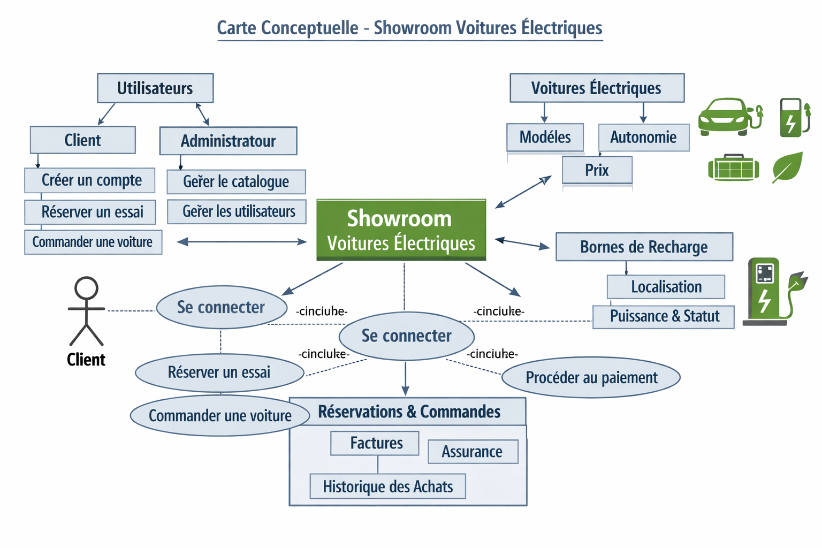
Figure 2 : La carte conceptuelle d’EcoDrive

III. Méthodologie de travail et modélisation
Pour la conduite du projet, nous avons adopté une méthode agile inspirée de Scrum, structurée en sprints et en releases, et nous avons utilisé UML (Unified Modeling Language) comme langage de modélisation pour spécifier, visualiser et construire l’architecture du système.
1. Méthodologie agile
Une méthode agile est une approche itérative et incrémentale menée dans un esprit collaboratif. Elle permet de livrer un produit fonctionnel à la fin de chaque itération (sprint). Parmi les méthodes agiles les plus connues : DSDM, Scrum, RAD, Extreme Programming (XP), ASD, Test Driven Development (TDD) et Crystal Clear.
2. Pourquoi Scrum ?
Nous avons opté pour le framework Scrum qui consiste à développer le logiciel de manière incrémentale en maintenant une liste totalement transparente des demandes d’évolutions à implémenter. Ses avantages :
- Gagner plus de contrôle sur le produit final ;
- Augmenter l’efficacité ;
- Assurer des livraisons de haute qualité ;
- Accroître la satisfaction des utilisateurs.
3. Les artefacts de Scrum
- Backlog produit : liste priorisée des besoins ;
- Sprint backlog : extrait du backlog produit pour le sprint courant ;
- Sprint : itération de développement (2 à 4 semaines) ;
- Mêlée quotidienne : point de contrôle quotidien ;
- Produit livrable : livré au propriétaire du produit à la fin du sprint.
4. Les acteurs Scrum
Acteur | Rôle
Product Owner | Porteur de la vision du projet, gère le backlog, définit les priorités
Scrum Master | Veille au bon déroulement, lève les obstacles, facilite le travail
Équipe de développement | Autogérée, développe le produit sprint après sprint
Tableau 1 : Les acteurs Scrum.
5. Langages de modélisation
Pour la phase de conception, nous avons utilisé UML afin de représenter la structure statique (diagrammes de classes, diagrammes de cas d’utilisation) et la vue dynamique (diagrammes de séquence, diagrammes d’états-transitions) du système.

Conclusion
Dans ce chapitre, nous avons présenté le cadre général du projet, l’organisme de formation, l’étude de l’existant ainsi que la méthodologie de travail adoptée. Le chapitre suivant sera consacré à l’analyse des besoins.

Chapitre 2 : Analyse des besoins

Introduction
Ce chapitre est consacré à l’étude des besoins fonctionnels et non fonctionnels du système, à l’identification des acteurs et à l’élaboration du backlog produit avec une planification des sprints.

I. Étude des besoins
1. Besoins fonctionnels
Module | Besoin
Showroom | Afficher une sélection de véhicules « mis en avant » sur la page d’accueil
Catalogue | Lister les véhicules avec filtres (recherche, marque, prix, année) et tri
Fiches techniques | Afficher motorisation, batterie, autonomie, recharge, dimensions
Bornes | Présenter les bornes de recharge Exicom avec fiches produits
Réservation | Réserver un créneau d’essai en ligne avec règles de validation
Espace client | Inscription, connexion, profil, historique des essais
Admin | Gérer les voitures, les bornes, les réservations, les messages, la newsletter, les utilisateurs
Audit | Journaliser chaque action d’administration
Export | Exporter les données en CSV et réaliser une sauvegarde SQL
SEO | Sitemap dynamique, robots.txt, balises meta, JSON-LD
Tableau 4 : Les besoins fonctionnels par module.
2. Besoins non fonctionnels
- Sécurité : authentification obligatoire pour les espaces privés, tokens CSRF sur tous les formulaires, requêtes préparées (anti-injection SQL), rate limiting (connexion, inscription, contact, newsletter), hachage bcrypt des mots de passe, session régénérée à la connexion ;
- Fiabilité : journalisation des erreurs dans private/logs/, sauvegarde de secours des emails ;
- Ergonomie : interface responsive, sémantique HTML, animations légères ;
- Performance : pagination, indexation MySQL, cache navigateur, compression gzip ;
- Accessibilité : conformité aux bonnes pratiques web, pages 404 et SEO ;
- Compatibilité : PHP 8, MySQL/MariaDB, Apache (XAMPP), navigateurs modernes ;
- Extensibilité : architecture modulaire, configuration centralisée (.env).

II. Identification des acteurs
1. Le visiteur
C’est l’utilisateur non connecté. Il peut consulter le showroom, le catalogue, les fiches techniques, les bornes, les pages statiques (contact, mentions légales, CGV, CGU, confidentialité), s’inscrire et s’authentifier.
2. Le client
C’est l’utilisateur authentifié. En plus des droits du visiteur, il peut réserver un essai, consulter son profil, modifier ses informations personnelles et consulter l’historique de ses essais.
3. L’administrateur
C’est le gestionnaire du site. Il dispose de tous les droits du client et, en plus, il gère les voitures (CRUD + mise en avant), les bornes (CRUD), les réservations (confirmation, annulation), les messages de contact, la newsletter, les utilisateurs (rôles, suppression) et consulte les statistiques et le journal d’audit.

III. Diagrammes de cas d’utilisation et backlog du produit
1. Diagrammes de cas d’utilisation
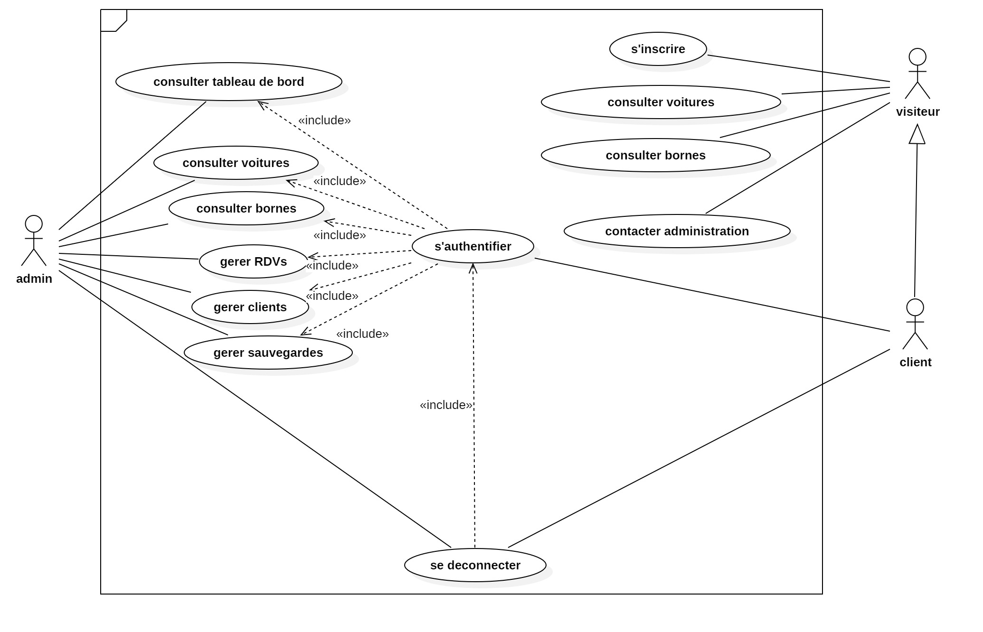
Figure 3 : Le diagramme de cas d’utilisation général
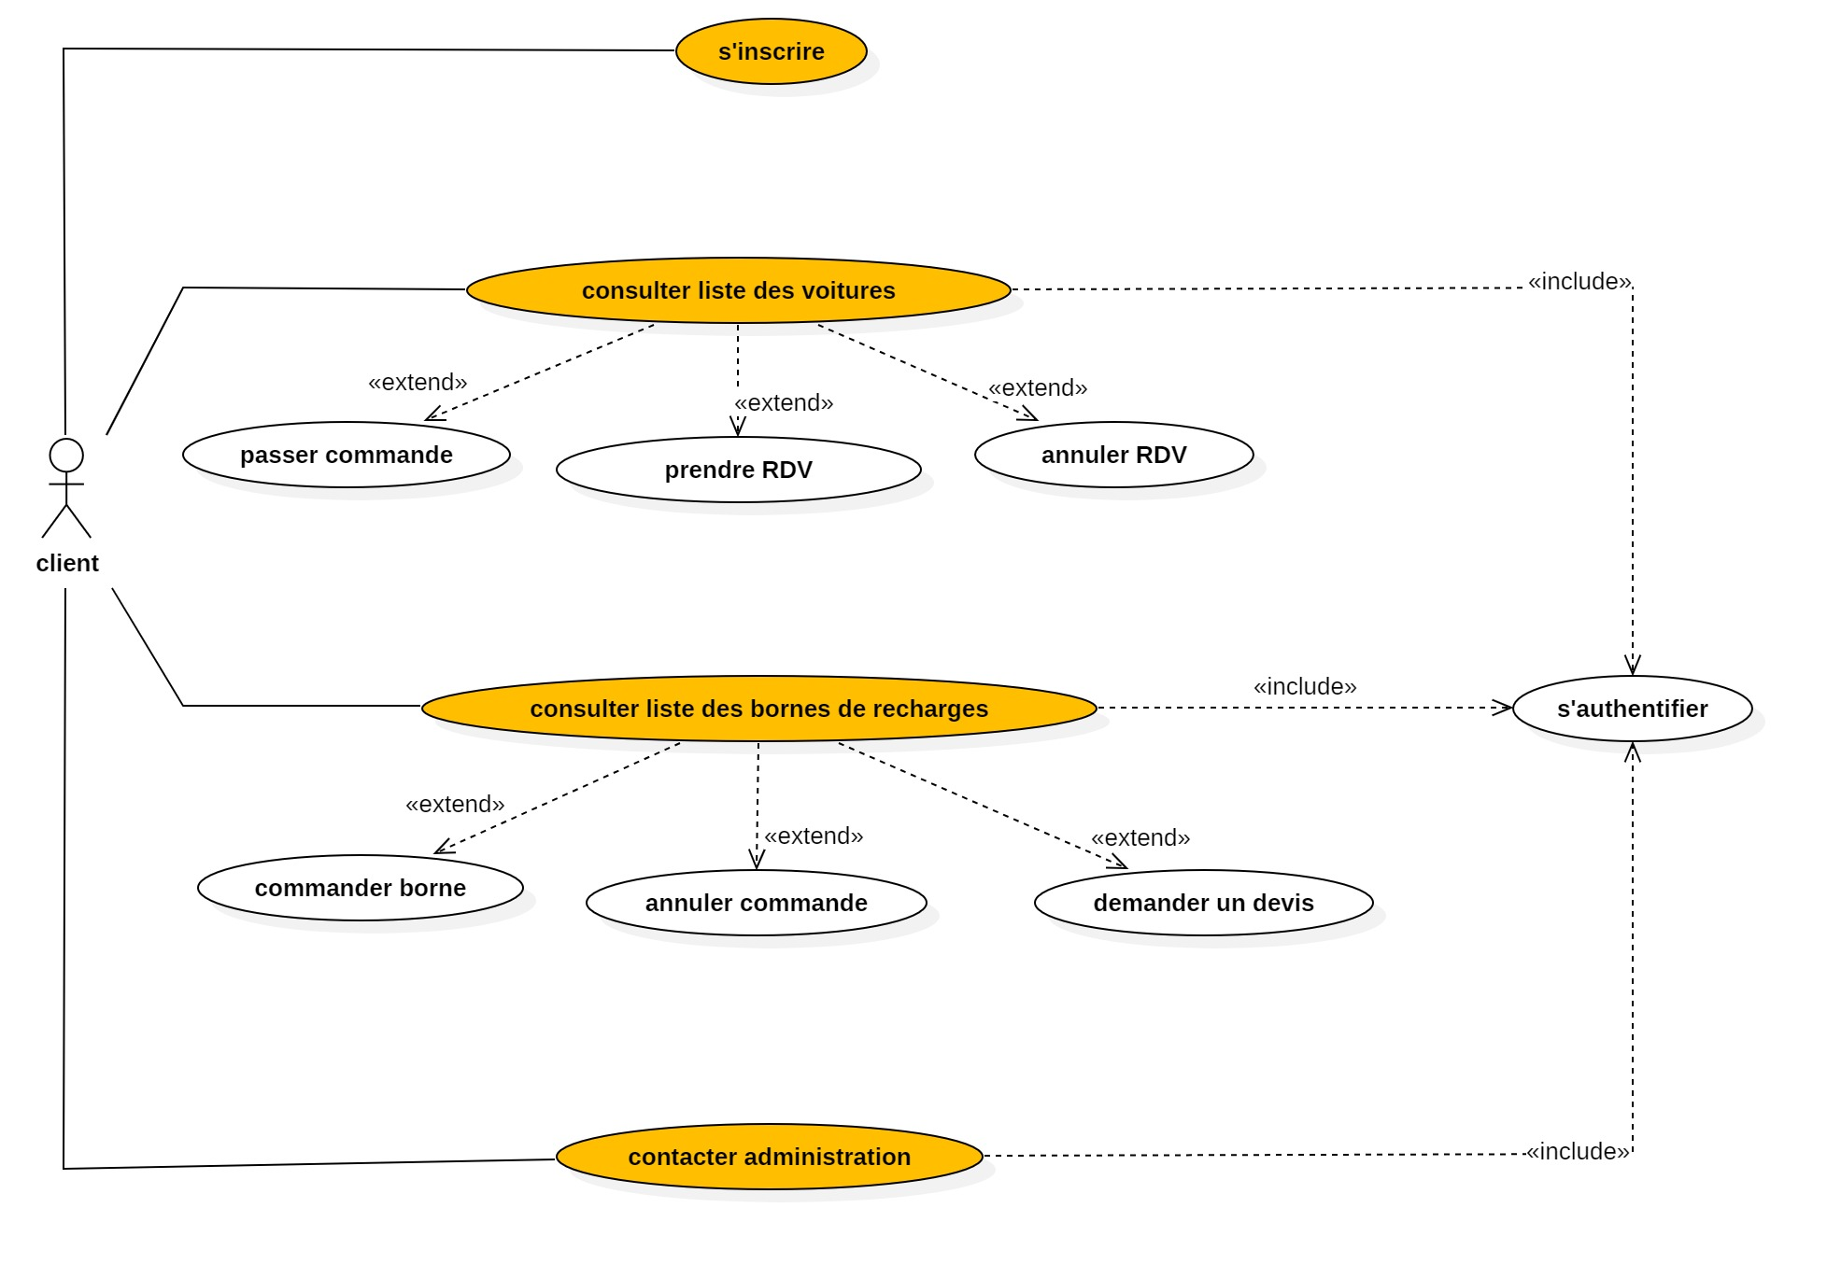
Figure 4 : Le diagramme de cas d’utilisation du client
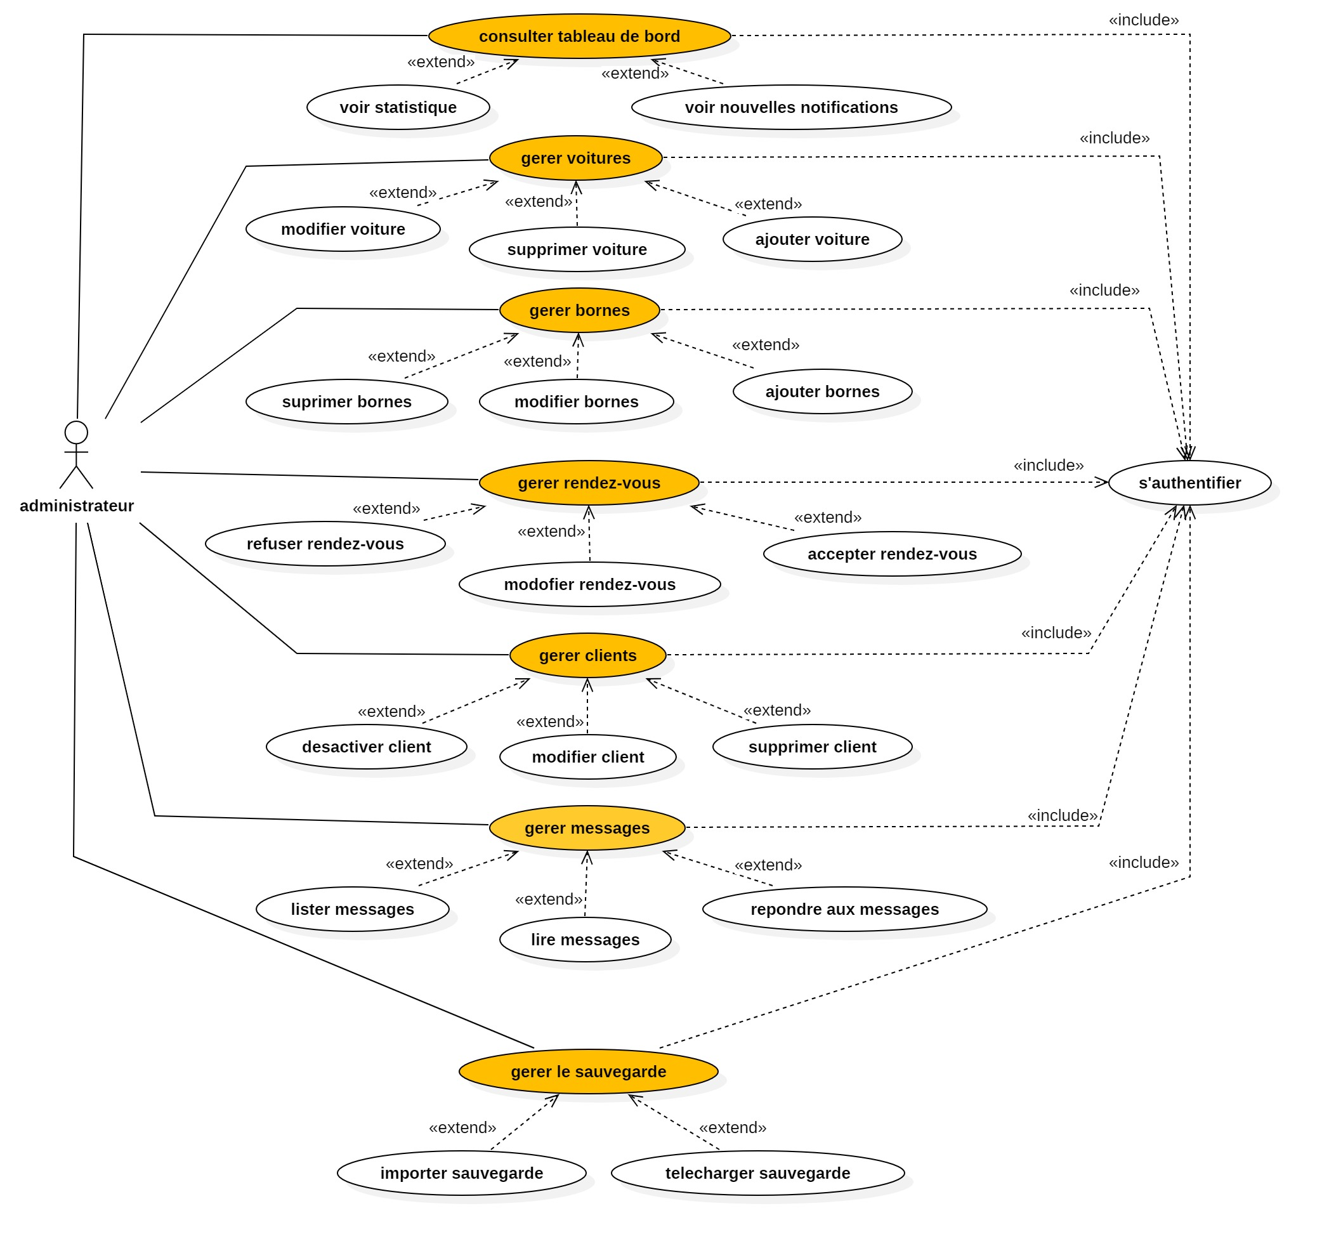
Figure 5 : Le diagramme de cas d’utilisation de l’administrateur
2. Backlog du produit
N° | Sprint | User Story | Acteur | Priorité | Dates
00 | Choix techniques | Installation de l’environnement de développement | — | 01 | Oct – Nov 2025
01 | Authentification et inscription | Connexion, inscription, vérification email, mot de passe oublié | Visiteur | 02 | Nov – Déc 2025
02 | Gestion des utilisateurs | Créer, consulter, modifier, supprimer utilisateurs ; modifier profil | Admin, Client | 03 | Déc – Jan 2026
03 | Catalogue | Consulter le catalogue, filtrer, trier, fiche détail | Visiteur | 04 | Jan – Fév 2026
04 | Gestion des voitures et bornes | CRUD voitures, bornes, mise en avant, pages auto-générées | Admin | 05 | Fév – Mar 2026
05 | Réservation d’essais | Réserver un essai, mes essais, export calendrier | Client | 06 | Mar – Avr 2026
06 | Contact et newsletter | Formulaire de contact, inscription newsletter | Visiteur | 07 | Avr – Mai 2026
07 | Tableau de bord, audit et exports | Statistiques, journal d’audit, exports CSV, sauvegarde SQL | Admin | 08 | Mai – Juin 2026
Tableau 2 : Le backlog du produit.
3. Planification des releases
Release | Chapitre | Sprints
Release 1 (« Sprint 0 ») | Chapitre 3 | Choix techniques et environnement
Release 1 | Chapitre 4 | Sprint 1 : Authentification et inscription • Sprint 2 : Gestion des utilisateurs
Release 2 | Chapitre 5 | Sprint 3 : Catalogue • Sprint 4 : Voitures et bornes • Sprint 5 : Réservation d’essais
Release 3 | Chapitre 6 | Sprint 6 : Contact et newsletter • Sprint 7 : Tableau de bord, audit et exports
Tableau 3 : La planification des releases.

Conclusion
Dans ce chapitre, nous avons effectué l’analyse des besoins qui nous a permis de comprendre les fonctionnalités attendues, d’identifier les acteurs et de présenter le backlog du produit ainsi que la planification des sprints.

Chapitre 3 : Sprint 0 — Les choix techniques et l’environnement de développement

Introduction
Ce chapitre est consacré à la présentation des choix techniques de la solution adoptée : les langages, les outils et l’environnement de développement, ainsi que l’architecture générale du système.

I. Les choix techniques
1. PHP 8 et MySQL
PHP est un langage de script généraliste, particulièrement adapté au développement web, côté serveur. PHP 8 offre des performances accrues, un typage plus riche et des fonctions intégrées de sécurité (hachage de mots de passe, filtres de validation). Pourquoi PHP ?
- Simple à prendre en main, adapté à l’apprentissage ;
- Fonctionnement natif avec Apache et MySQL (pile XAMPP) ;
- Grande communauté et documentation riche (php.net) ;
- Requêtes préparées avec mysqli pour la sécurité ;
- Déploiement simple sur un serveur mutualisé.
MySQL (via MariaDB dans XAMPP) est un système de gestion de base de données relationnelle (SGBDR). Pourquoi MySQL ?
- Gratuit, open source, largement répandu ;
- Robustesse et support de utf8mb4 (émojis et multilingue) ;
- Indexation et optimisation des requêtes ;
- Transactions et clés étrangères.
2. HTML, CSS et JavaScript vanilla
- HTML5 sémantique : structure accessible et référençable (article, section, time, JSON-LD) ;
- CSS3 : variables CSS, grid/flexbox, responsive design, animations de révélation ;
- JavaScript vanilla : menu burger, carrousel, validation de formulaires côté client (data-validate), gestion de la confirmation de suppression.
Le choix du vanilla (sans framework) s’explique par la démarche pédagogique du projet : comprendre les mécanismes fondamentaux du web avant l’utilisation de bibliothèques.
3. Les bibliothèques et API utilisées
- Chart.js 4.4.7 : bibliothèque JavaScript open source pour la visualisation de données (graphiques en barres, doughnut) utilisée dans le tableau de bord client et dans les statistiques de l’administration ;
- Leaflet 1.9.4 + OpenStreetMap : cartographie légère pour la page de contact ;
- Cormorant Garamond : police typographique (Google Fonts) ;
- iCalendar (RFC 5545) : export .ics d’un créneau de réservation ;
- schema.org (JSON-LD) : balisage de données structurées LocalBusiness et Product.

II. Environnement de travail
1. Environnement matériel
Caractéristique | Valeur
Processeur | Intel Core i7
Mémoire RAM | 8 à 16 Go
Stockage | SSD 512 Go
Système d’exploitation | Windows 10/11
Tableau 5 : Les caractéristiques techniques de la machine de travail.
2. Environnement logiciel
Logiciel | Description
XAMPP | Pile logicielle libre (Apache, MariaDB, PHP, Perl) pour serveur web local
Visual Studio Code | Éditeur de code open source avec autocomplétion, débogage et intégration Git
MySQL Workbench / phpMyAdmin | Administration graphique de la base de données
Git + GitHub | Gestion de versions et hébergement du dépôt (github.com/hayderbaccouri/ecodrive)
Postman | Tests des API et des flux HTTP
Draw.io / edraw | Outils de modélisation UML
Tableau 6 : L’environnement logiciel utilisé.

III. Architecture générale du système
1. Architecture physique (3-tiers)
L’application est développée selon une architecture 3-tiers logique :
- Couche présentation : pages HTML générées côté serveur, CSS, JavaScript ;
- Couche métier : logique applicative en PHP (php/*.php) : authentification, réservation, validation, rôles ;
- Couche accès aux données : accès MySQL via mysqli avec requêtes préparées.
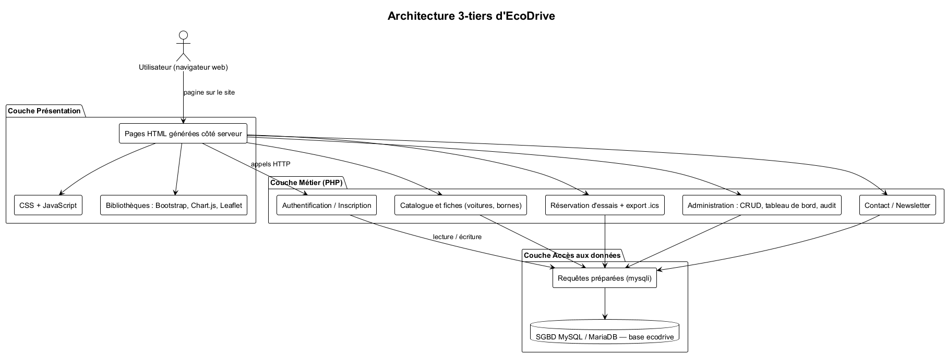
Figure 6 : L’architecture 3-tiers d’EcoDrive
2. Diagramme de déploiement
Les principaux nœuds :
- Client (navigateur) : accès aux pages publiques et privées via HTTP/HTTPS ;
- Serveur web Apache (XAMPP) : interprétation PHP, réécritures .htaccess, sécurité ;
- SGBD MySQL/MariaDB : stockage des données (voitures, bornes, utilisateurs, réservations, audit…) ;
- Système de messagerie : envoi d’emails via mail() avec journal local de secours.
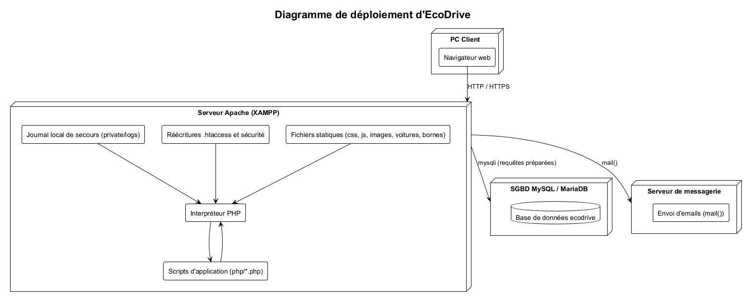
Figure 7 : Le diagramme de déploiement d’EcoDrive
3. Architecture logique (MVC)
Nous avons structuré le code selon un modèle proche du MVC adapté au PHP sans framework :
- Modèle : données + accès base (base-de-donnees/ecodrive.sql, requêtes préparées, php/car_data.php) ;
- Vue : templates php/partials/ (header, footer, meta, jsonld) et pages HTML ;
- Contrôleur : scripts d’action (php/admin.php, php/reservation.php, php/connexion.php, etc.).
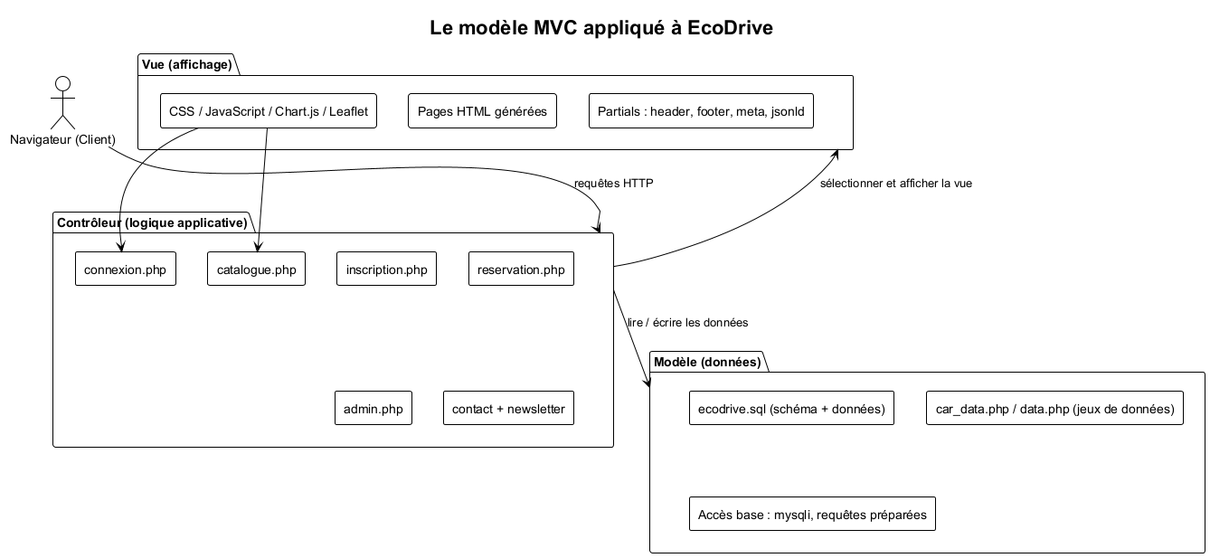
Figure 8 : Le modèle MVC appliqué à EcoDrive
4. Modèle de données
Le schéma relationnel regroupe les entités suivantes (description partielle) :
Classe | Attributs
utilisateur | id_utilisateur, nom, email, telephone, mot_de_passe, role (client/admin), email_verified, reset_token…
voiture | id_voiture, marque, modele, annee, prix, description, image, battery_kwh, horsepower, range_km, is_featured…
borne | id_borne, nom, modele, puissance, prix, description, image, details_page…
reservation | id_reservation, utilisateur_id, voiture_id, date_essai, heure_debut, heure_fin, statut (pending/confirmed/cancelled), notes
contact_message | id, nom, email, telephone, sujet, message, created_at
newsletter_subscribers | id, email, subscribed_at
admin_audit | id, admin_id, admin_name, action, details, created_at
login_attempts | id, ip_address, email, attempted_at, success
rate_limits | id, bucket, created_at
Tableau 7 : La description des classes principales (extrait du modèle relationnel).
La figure suivante présente le diagramme de classes du système.
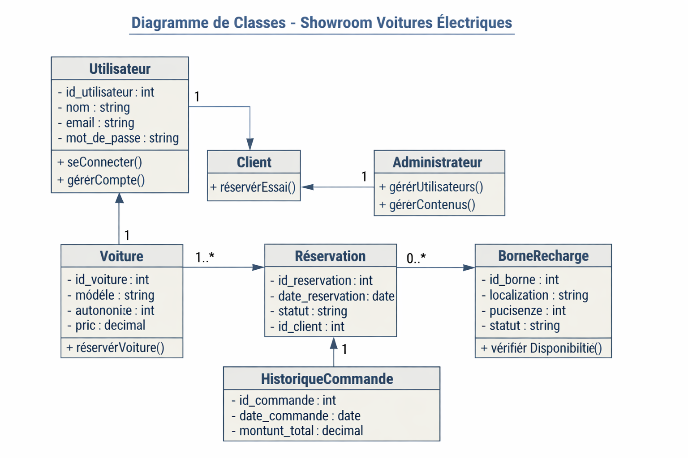
Figure 9 : Le diagramme de classes

Conclusion
Dans ce chapitre, nous avons présenté les choix techniques, l’environnement de développement et l’architecture générale du système. Le chapitre suivant aborde la réalisation de la première release.

Chapitre 4 : Release 1 — Authentification, inscription et gestion des utilisateurs

Introduction
Ce premier release comprend deux sprints :
- Sprint 1 : « Authentification et inscription » ;
- Sprint 2 : « Gestion des utilisateurs ».
Le développement de chaque sprint passe par quatre étapes : backlog du sprint, analyse, conception et réalisation.

I. Développement du Sprint 1 « Authentification et inscription »
1. Backlog du Sprint 1
Tâche | Priorité | Durée
Création des vues (accueil, connexion, inscription, mot de passe oublié, vérification email) | 2 | 7 jours
Création de la route d’inscription, de connexion, des validations, du rate limiting | 1 | 16 jours
Tests des flux (inscription, connexion, reset, vérification email) et correction des erreurs | 3 | 7 jours
Tableau 8 : Le backlog du Sprint 1.
2. Analyse et spécification des besoins
Chaque utilisateur doit s’authentifier via un email et un mot de passe avant d’accéder aux fonctionnalités privées. Le système vérifie les données contre la base, régénère la session à la connexion et applique un rate limiting pour limiter les tentatives.
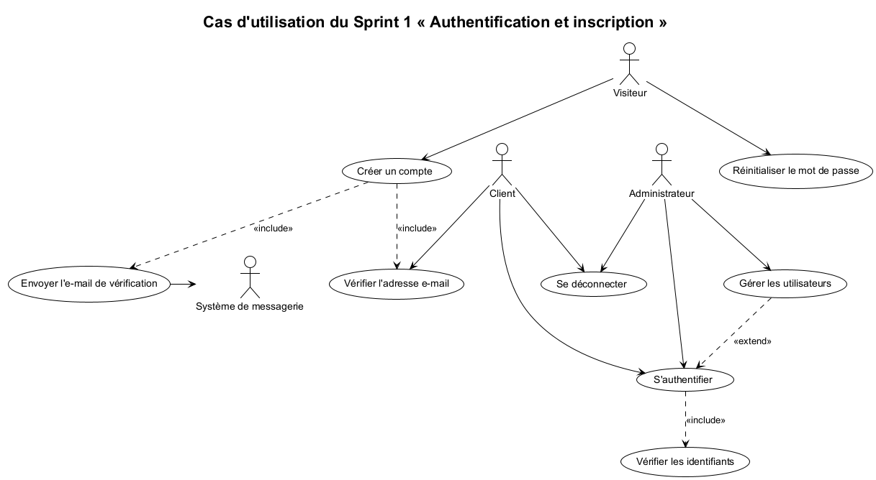
Figure 10 : Le diagramme de cas d’utilisation du Sprint 1
Description textuelle « S’authentifier »
Élément | Description
Résumé | Permet à l’utilisateur de se connecter et d’accéder aux fonctionnalités privées
Acteurs | Visiteur (inscrit), Client, Administrateur
Pré-condition | Utilisateur non authentifié
Post-condition | Utilisateur authentifié
Scénario nominal | 1. L’utilisateur demande de s’authentifier ; 2. Le système affiche le formulaire ; 3. L’utilisateur saisit email et mot de passe puis clique « Connexion » ; 4. Le système valide les données (CSRF, format) ; 5. Le système vérifie l’existence de l’utilisateur et le mot de passe (bcrypt) ; 6. Le système régénère la session et affiche l’accueil
Scénario d’erreur | Champs vides ; format invalide ; utilisateur introuvable ; mot de passe incorrect ; limite de tentatives atteinte (5/15 min)
Tableau 9 : La description textuelle du cas d’utilisation « S’authentifier ».
Description textuelle « Créer un compte »
Élément | Description
Résumé | Permet à un visiteur de créer un compte client
Acteurs | Visiteur
Pré-condition | Visiteur non authentifié
Post-condition | Compte créé, email de vérification envoyé
Scénario nominal | 1. L’utilisateur clique sur « Inscription » ; 2. Le système affiche le formulaire ; 3. L’utilisateur saisit nom, email, téléphone et mot de passe (≥ 8 caractères) ; 4. Le système valide et vérifie l’unicité de l’email ; 5. Le système crée le compte (hash bcrypt, token de vérification 24 h) et envoie l’email ; 6. Le système affiche un message de succès
Scénario d’erreur | Champs vides ; mot de passe trop court ; email invalide ou déjà utilisé ; limite d’inscriptions (5/h)
Tableau 10 : La description textuelle du cas d’utilisation « Créer un compte ».
3. Conception
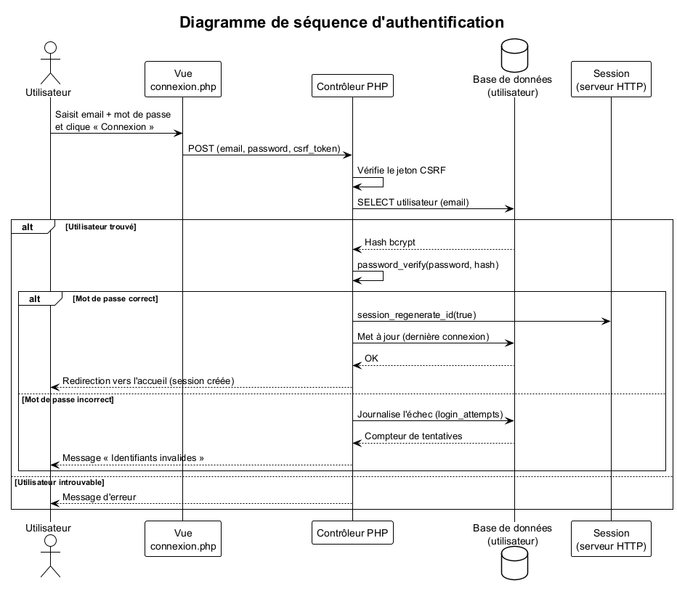
Figure 11 : Le diagramme de séquence d’authentification
4. Réalisation

Figure 12 : L’interface de connexion

Figure 13 : L’interface d’inscription
Le module d’authentification est implémenté dans php/connexion.php, php/inscription.php, php/mot-de-passe-oublie.php, php/reinitialiser-mot-de-passe.php et php/verifier-email.php, avec les fonctions de sécurité de php/bootstrap.php (CSRF, sessions sécurisées, rate limiting).

II. Développement du Sprint 2 « Gestion des utilisateurs »
1. Backlog du Sprint 2
Tâche | Priorité | Durée
Création des vues : lister/ajouter/modifier/supprimer utilisateurs, modifier profil | 2 | 7 jours
Contrôleurs, services et requêtes préparées côté PHP | 1 | 16 jours
Tests et correction des erreurs | 3 | 7 jours
Tableau 11 : Le backlog du Sprint 2.
2. Analyse et spécification des besoins
L’administrateur peut créer des utilisateurs, changer leur rôle (client / administrateur) et les supprimer (après suppression de leurs réservations). Chaque utilisateur peut modifier son profil. Toutes les actions administratives sont tracées dans admin_audit.
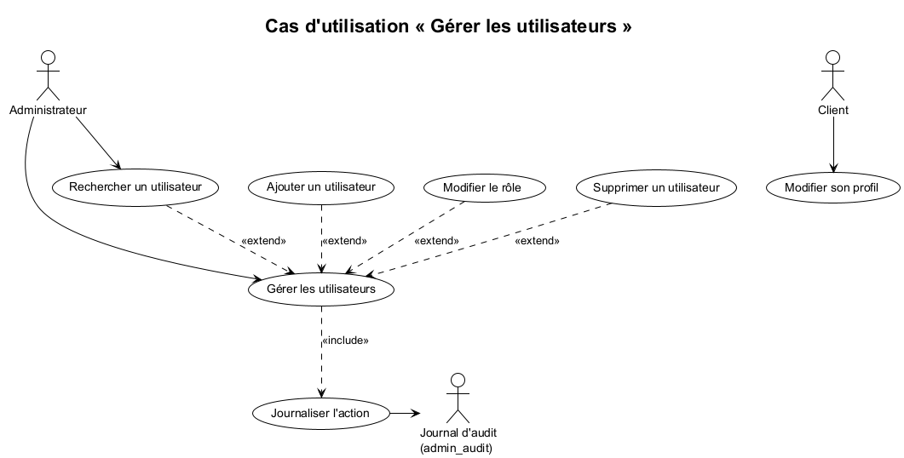
Figure 14 : Le cas d’utilisation « Gérer les utilisateurs »
Description textuelle « Créer un utilisateur » (admin)
Élément | Description
Résumé | L’administrateur ajoute un utilisateur
Acteurs | Administrateur
Pré-condition | Administrateur authentifié
Post-condition | Utilisateur créé et enregistré en base
Scénario nominal | 1. L’admin ouvre « Utilisateurs » ; 2. Le système affiche la liste et le formulaire d’ajout ; 3. L’admin renseigne les données et enregistre ; 4. Le système valide (CSRF, unicité email, mot de passe) ; 5. Le système insère l’utilisateur et journalise l’action
Scénario d’erreur | Données invalides ; échec d’insertion ; email existant
Tableau 12 : La description textuelle « Créer un utilisateur » (admin).
Description textuelle « Modifier profil »
Élément | Description
Résumé | Permet à tout utilisateur de modifier son propre profil
Acteurs | Client, Administrateur
Pré-condition | Utilisateur authentifié
Post-condition | Profil mis à jour
Scénario nominal | 1. L’utilisateur ouvre « Profil » ; 2. Le système affiche ses informations ; 3. L’utilisateur modifie et enregistre ; 4. Le système valide et met à jour en base ; 5. Message de succès
Scénario d’erreur | Données invalides ; échec de mise à jour
Tableau 13 : La description textuelle « Modifier profil ».
3. Conception
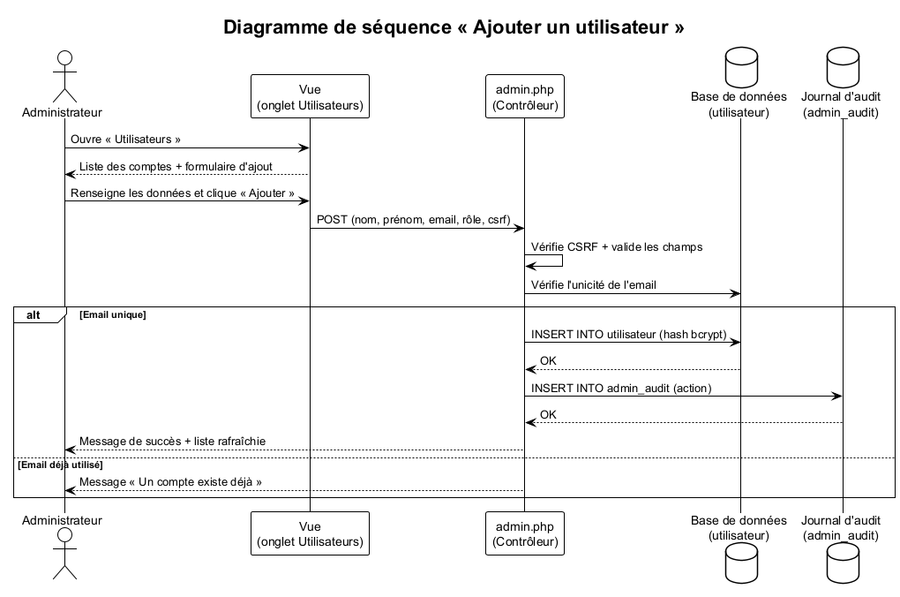
Figure 15 : Le diagramme de séquence « Ajouter un utilisateur »
4. Réalisation
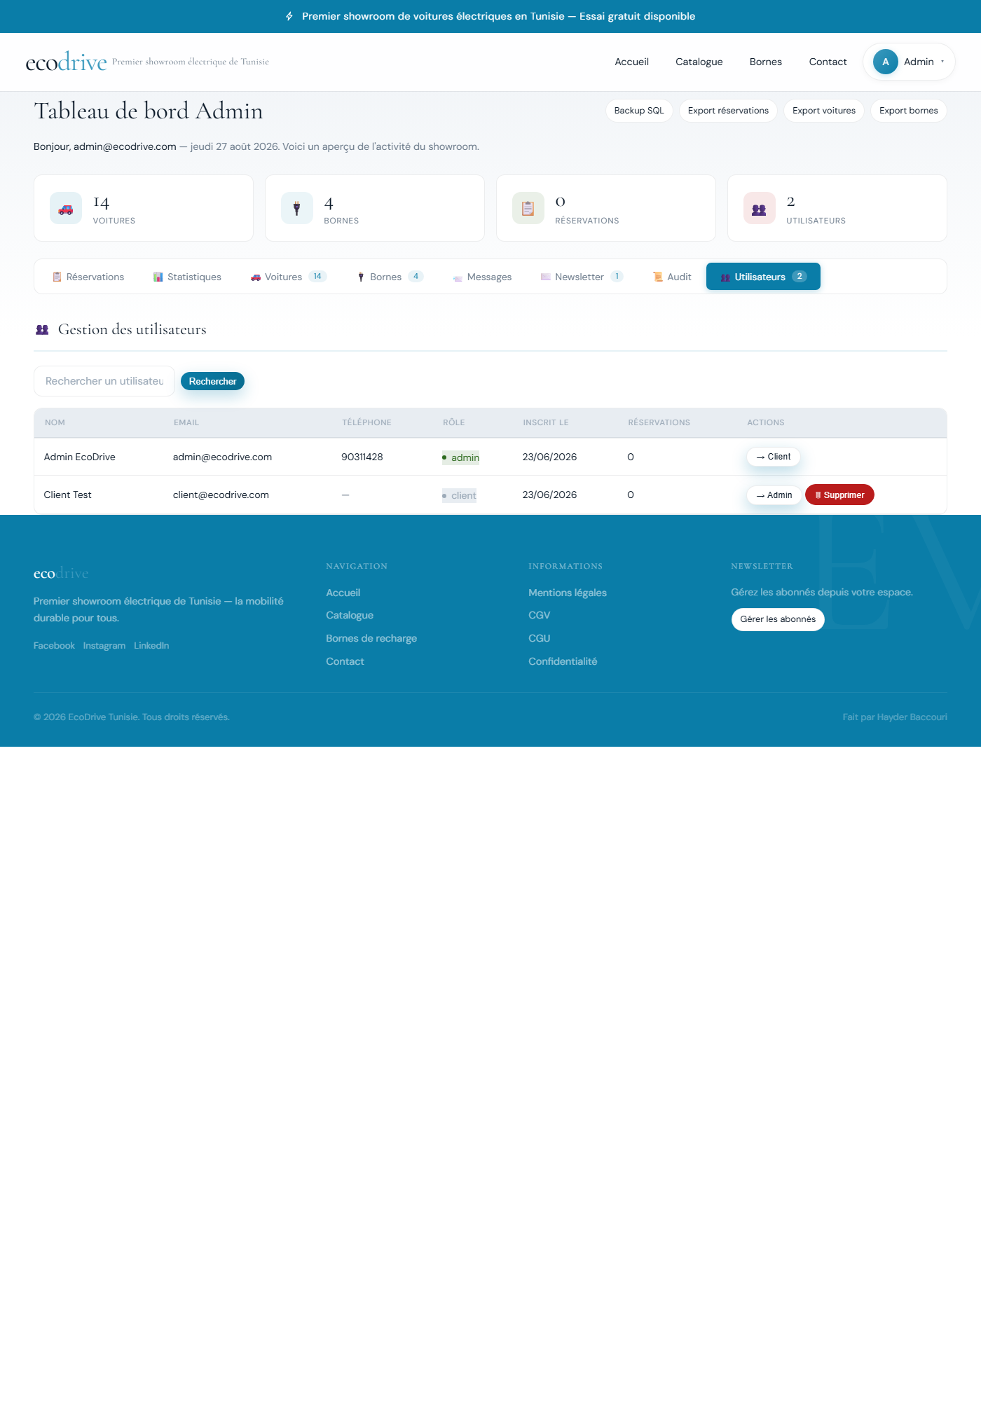
Figure 16 : L’interface de la liste des utilisateurs (admin)
Le panneau d’administration (php/admin.php, onglet « Utilisateurs ») permet la recherche, le changement de rôle et la suppression des comptes, avec journalisation dans admin_audit à chaque action.

Conclusion
À travers ce chapitre, nous avons présenté la première release : l’authentification, l’inscription et la gestion des utilisateurs, avec la partie conception (diagrammes) et la réalisation effective de ces fonctionnalités.

Chapitre 5 : Release 2 — Catalogue, gestion des voitures et des bornes, réservation des essais

Introduction
Cette deuxième release comprend trois sprints :
- Sprint 3 : « Catalogue » ;
- Sprint 4 : « Gestion des voitures et des bornes » ;
- Sprint 5 : « Réservation d’essais ».

I. Développement du Sprint 3 « Catalogue »
1. Backlog du Sprint 3
Tâche | Priorité | Durée
Création des vues : liste du catalogue, filtres, tri, pagination | 2 | 7 jours
Requêtes de filtrage, tri et pagination côté PHP (requêtes préparées) | 1 | 10 jours
Tests et correction des erreurs | 3 | 5 jours
Tableau 14 : Le backlog du Sprint 3.
2. Analyse et spécification des besoins
Le visiteur consulte le catalogue des 14 véhicules électriques. Il peut rechercher par mot-clé, filtrer par marque, par tranche de prix et par année, trier (popularité, prix, année) et naviguer par pagination (9 véhicules par page). Chaque véhicule dispose d’une fiche technique dédiée.
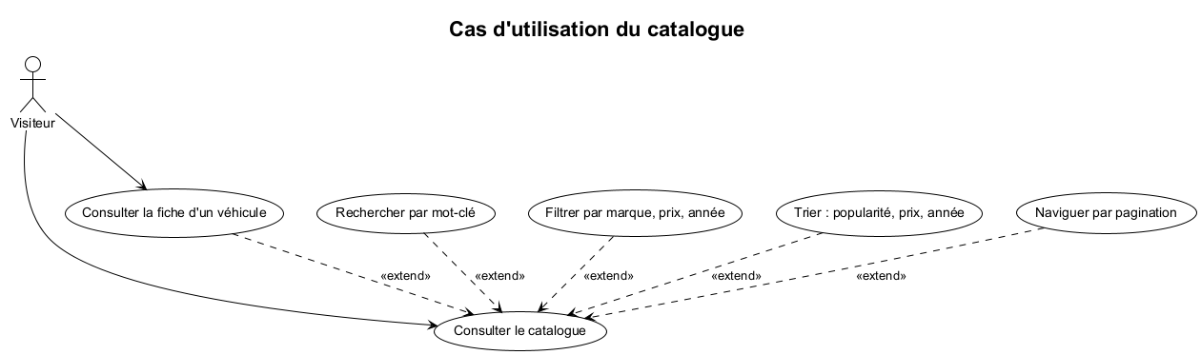
Figure 17 : Le cas d’utilisation du catalogue
Description textuelle « Consulter le catalogue »
Élément | Description
Résumé | Permet de parcourir le catalogue et de consulter une fiche véhicule
Acteurs | Visiteur (sans authentification)
Pré-condition | Aucune
Post-condition | Liste filtrée/triée affichée
Scénario nominal | 1. Le visiteur ouvre le catalogue ; 2. Le système affiche la première page (9 véhicules) ; 3. Le visiteur applique filtres/tri ; 4. Le système exécute la requête et affiche les résultats ; 5. Le visiteur clique sur un véhicule ; 6. Le système affiche la fiche technique
Scénario d’erreur | Aucun résultat (message dédié) ; page introuvable (404)
Tableau 15 : La description textuelle « Consulter le catalogue ».
3. Conception
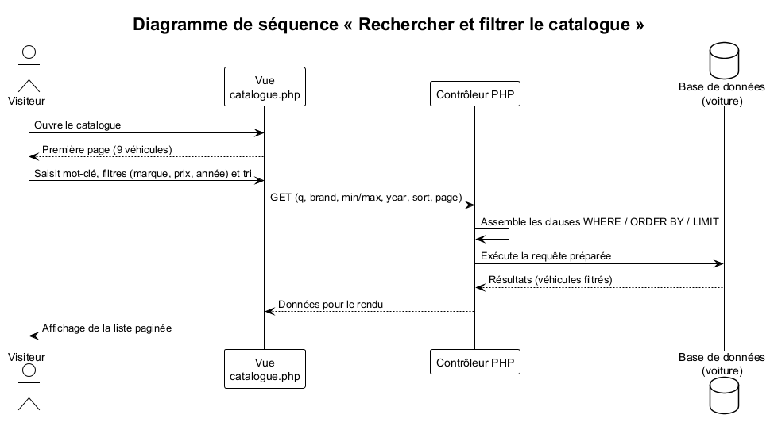
Figure 18 : Le diagramme de séquence « Rechercher et filtrer »
4. Réalisation
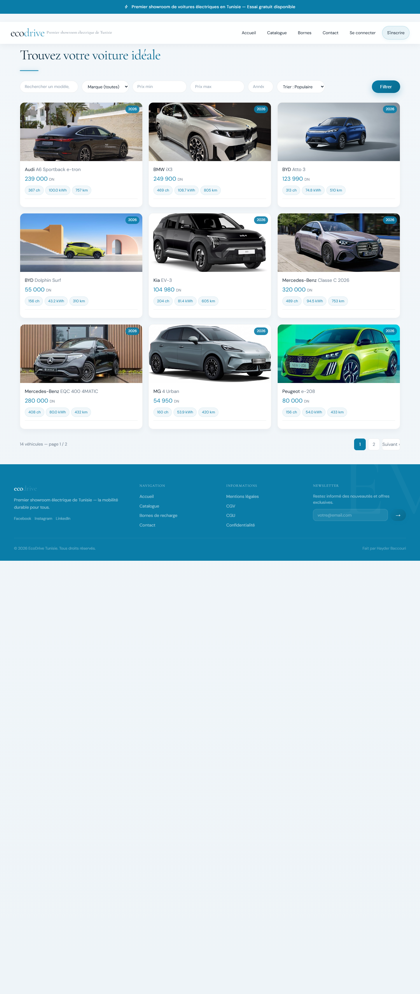
Figure 19 : L’interface du catalogue
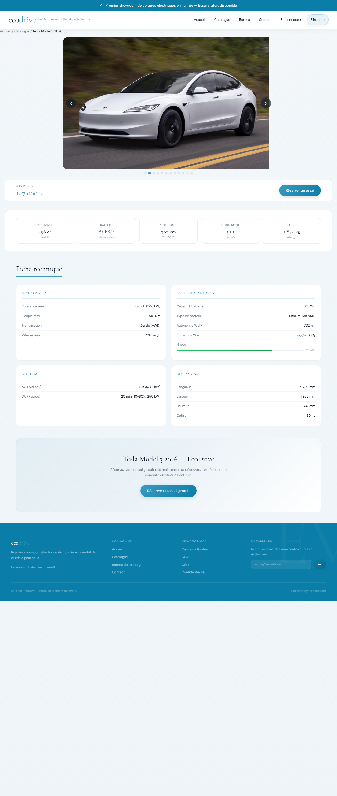
Figure 20 : L’interface d’une fiche technique voiture
Le catalogue est implémenté dans php/catalogue.php (filtres, tri, pagination), complété par les fiches techniques php/car-page.php et le jeu de données voitures/data.php (14 modèles : Audi A6 e-tron, BMW iX3, BYD Atto 3, BYD Dolphin Surf, Kia EV-3, Mercedes Classe C et EQC, MG4, Peugeot e-208, Porsche Taycan, Tesla Model 3 et Model S Plaid, Toyota bZ4X, Geely EX2).

II. Développement du Sprint 4 « Gestion des voitures et des bornes »
1. Backlog du Sprint 4
Tâche | Priorité | Durée
Création des vues : CRUD voitures, CRUD bornes, mise en avant, upload d’images | 2 | 8 jours
Contrôleurs, services, requêtes préparées, génération des pages détail | 1 | 14 jours
Tests et correction des erreurs | 3 | 7 jours
Tableau 16 : Le backlog du Sprint 4.
2. Analyse et spécification des besoins
L’administrateur gère les voitures (marque, modèle, année, prix, batterie kWh, puissance, autonomie, description, image, page détail, mise en avant sur l’accueil) et les bornes de recharge (nom, modèle, puissance, prix, description, image). À chaque ajout, une page détail « stub » est automatiquement générée (voitures/<slug>.php ou bornes/<slug>.php). L’upload d’images est sécurisé (5 Mo max, types autorisés).
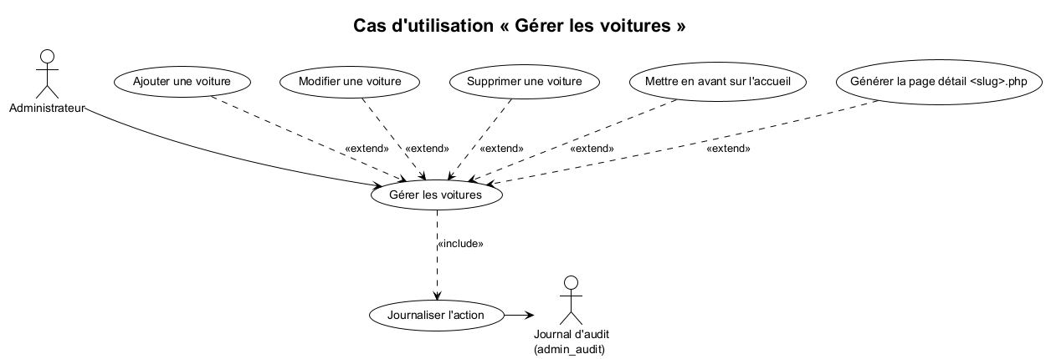
Figure 21 : Le cas d’utilisation « Gérer les voitures »
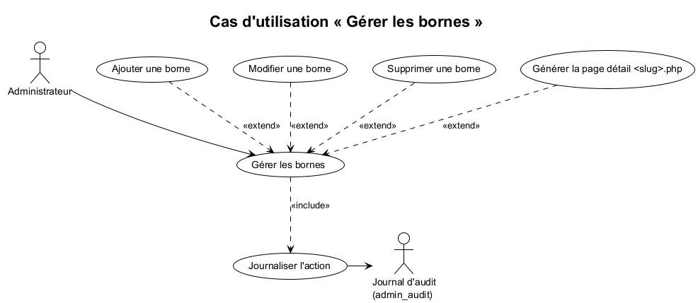
Figure 23 : Le cas d’utilisation « Gérer les bornes »
Description textuelle « Ajouter une voiture » (admin)
Élément | Description
Résumé | L’administrateur ajoute une voiture au catalogue
Acteurs | Administrateur
Pré-condition | Administrateur authentifié
Post-condition | Voiture enregistrée, page détail générée, action journalisée
Scénario nominal | 1. L’admin ouvre l’onglet « Voitures » ; 2. Le système affiche le formulaire ; 3. L’admin saisit les caractéristiques, choisit une image et opte pour la mise en avant ; 4. Le système valide et insère ; 5. Le système génère la page détail et trace l’action
Scénario d’erreur | Données invalides ; image non conforme ; échec d’insertion
Tableau 17 : La description textuelle « Ajouter une voiture » (admin).
Description textuelle « Ajouter une borne » (admin)
Élément | Description
Résumé | L’administrateur ajoute une borne de recharge
Acteurs | Administrateur
Pré-condition | Administrateur authentifié
Post-condition | Borne enregistrée et page détail générée
Scénario nominal | 1. L’admin ouvre l’onglet « Bornes » ; 2. Le système affiche le formulaire ; 3. L’admin saisit la fiche produit ; 4. Le système valide et insère ; 5. Le système génère la page détail et trace l’action
Scénario d’erreur | Données invalides ; échec d’insertion
Tableau 18 : La description textuelle « Ajouter une borne » (admin).
3. Réalisation
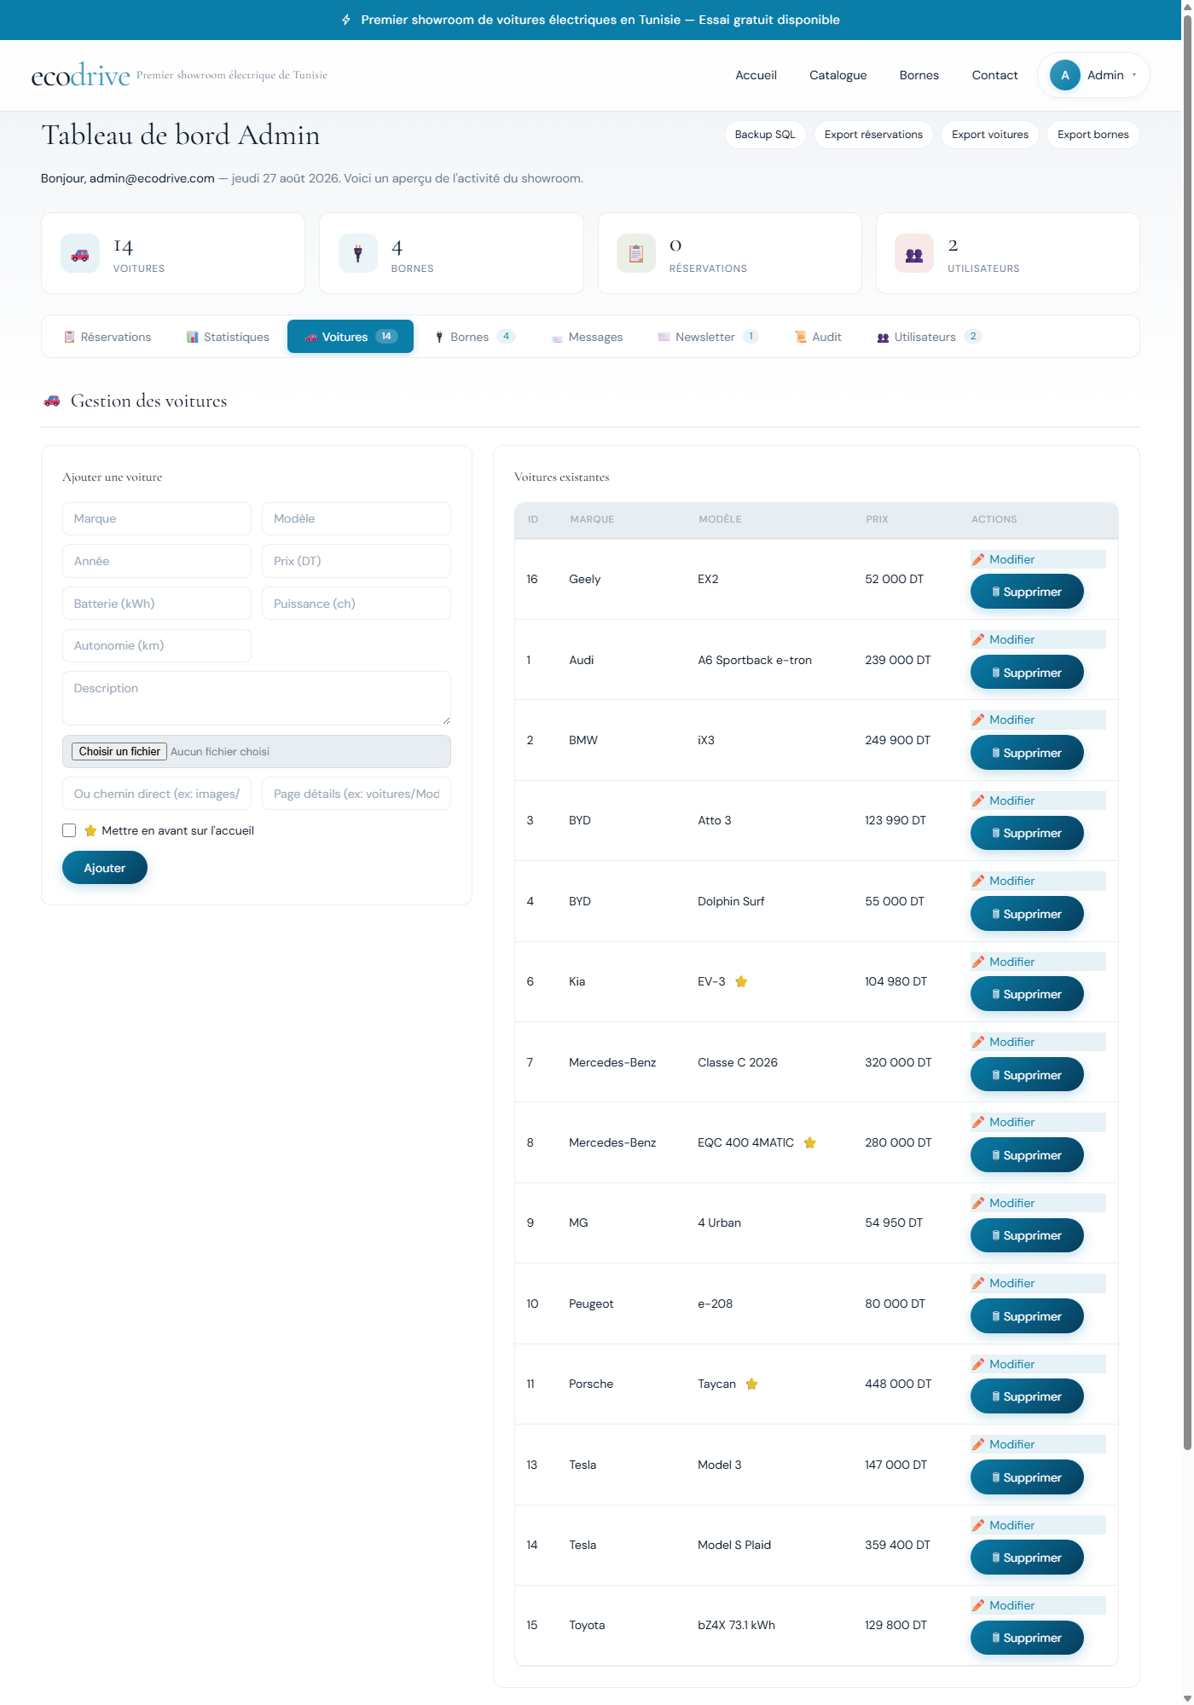
Figure 22 : L’interface d’ajout d’une voiture (admin)
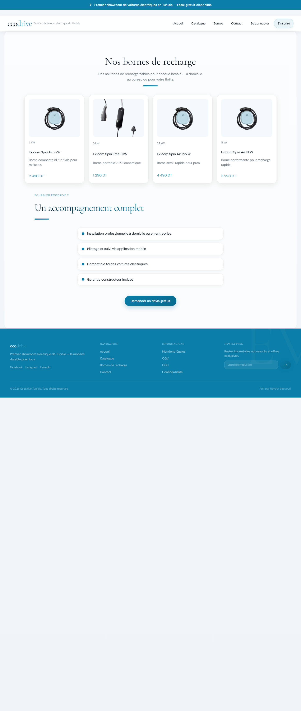
Figure 24 : L’interface de la liste des bornes
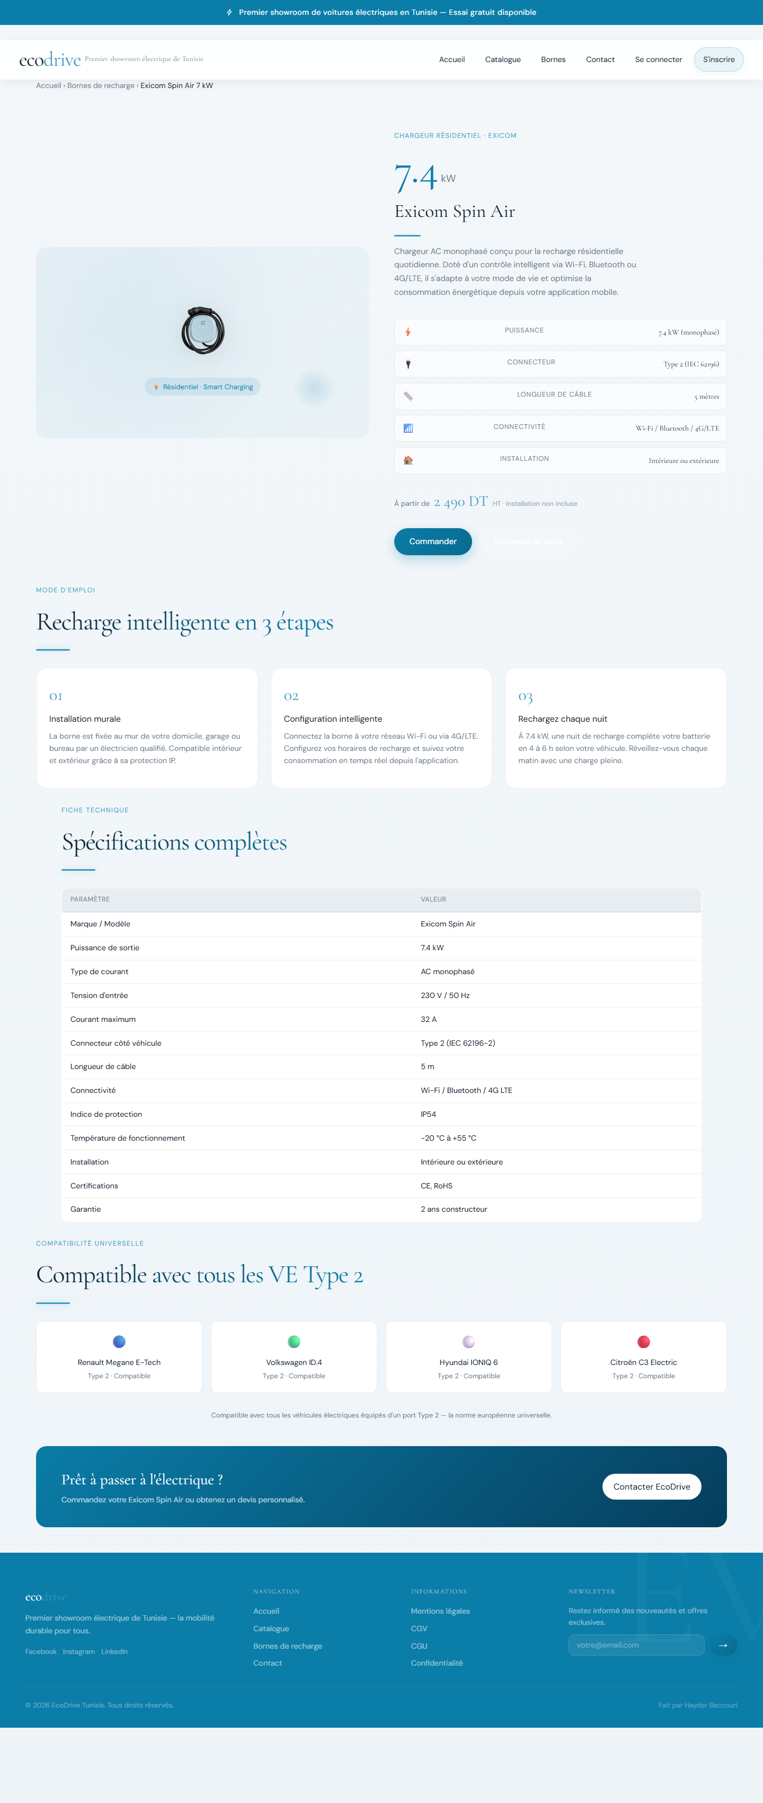
Figure 25 : L’interface d’une fiche borne
Les bornes présentées sont les modèles Exicom : Spin Air 7 kW, Spin Air 11 kW, Spin Air 22 kW et Spin Free 3 kW, avec fiche produit (puissance, connecteur Type 2, installation, prix) et boutons « Commander » / « Demander un devis ».

III. Développement du Sprint 5 « Réservation d’essais »
1. Backlog du Sprint 5
Tâche | Priorité | Durée
Création des vues : formulaire de réservation, confirmation, historique « Mes essais » | 2 | 7 jours
Logique de réservation : créneaux, validations, conflits, statuts ; export calendrier | 1 | 12 jours
Tests et correction des erreurs | 3 | 5 jours
Tableau 19 : Le backlog du Sprint 5.
2. Analyse et spécification des besoins
Le client connecté réserve un essai pour un véhicule choisi, sur un créneau horaire d’une heure. Les règles : du lundi au samedi, créneaux de 8 h à 17 h, pas de chevauchement avec un créneau déjà réservé. La réservation passe par les statuts pending, confirmed, cancelled. Le client reçoit un email et peut ajouter le créneau à son calendrier (export .ics).
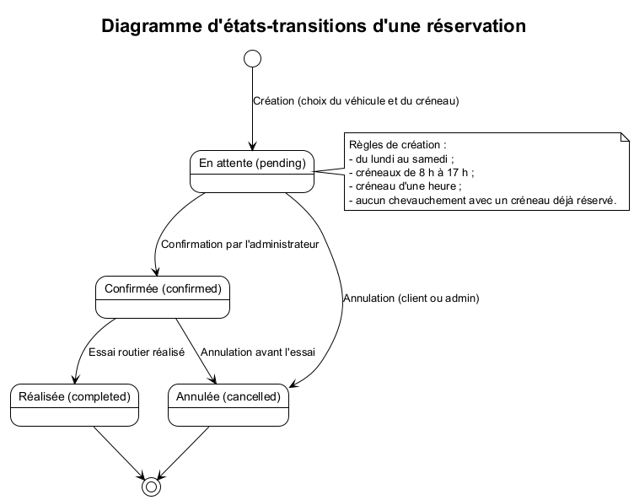
Figure 26 : Le diagramme d’états-transitions d’une réservation
Description textuelle « Réserver un essai »
Élément | Description
Résumé | Le client réserve un essai routier pour un véhicule
Acteurs | Client (connecté)
Pré-condition | Client authentifié
Post-condition | Réservation créée avec statut pending, email envoyé
Scénario nominal | 1. Le client choisit un véhicule puis clique « Réserver un essai » ; 2. Le système affiche le formulaire en deux étapes (véhicule, créneau) ; 3. Le client choisit date et heure ; 4. Le système vérifie les règles (jour, heure, conflit) ; 5. Le système enregistre la réservation, envoie l’email et affiche la confirmation (+ export .ics)
Scénario d’erreur | Créneau indisponible ; jour/heure invalide (dimanche, hors 8 h–17 h) ; client non connecté (redirection)
Tableau 20 : La description textuelle « Réserver un essai ».
3. Conception
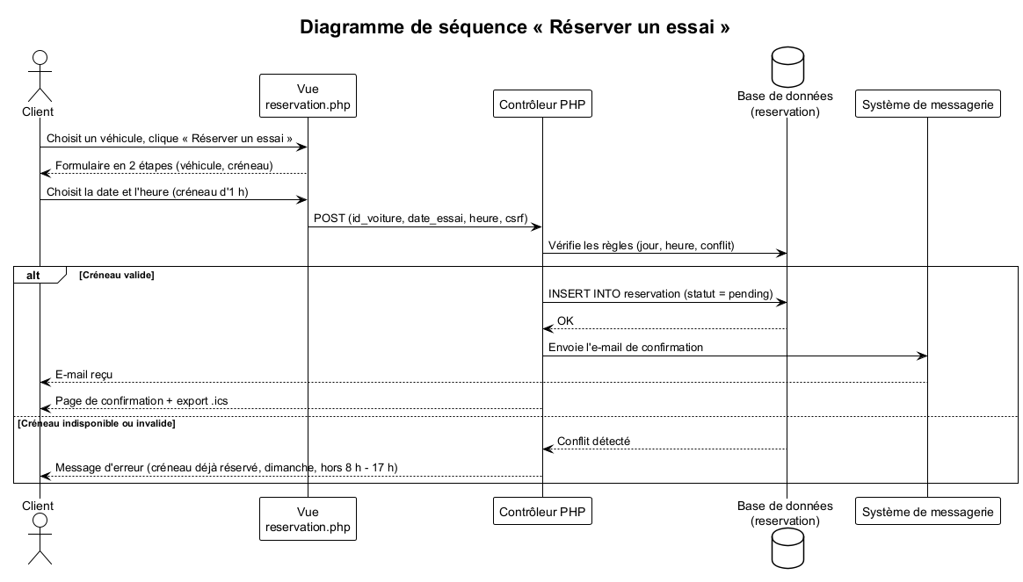
Figure 27 : Le diagramme de séquence « Réserver un essai »
4. Réalisation
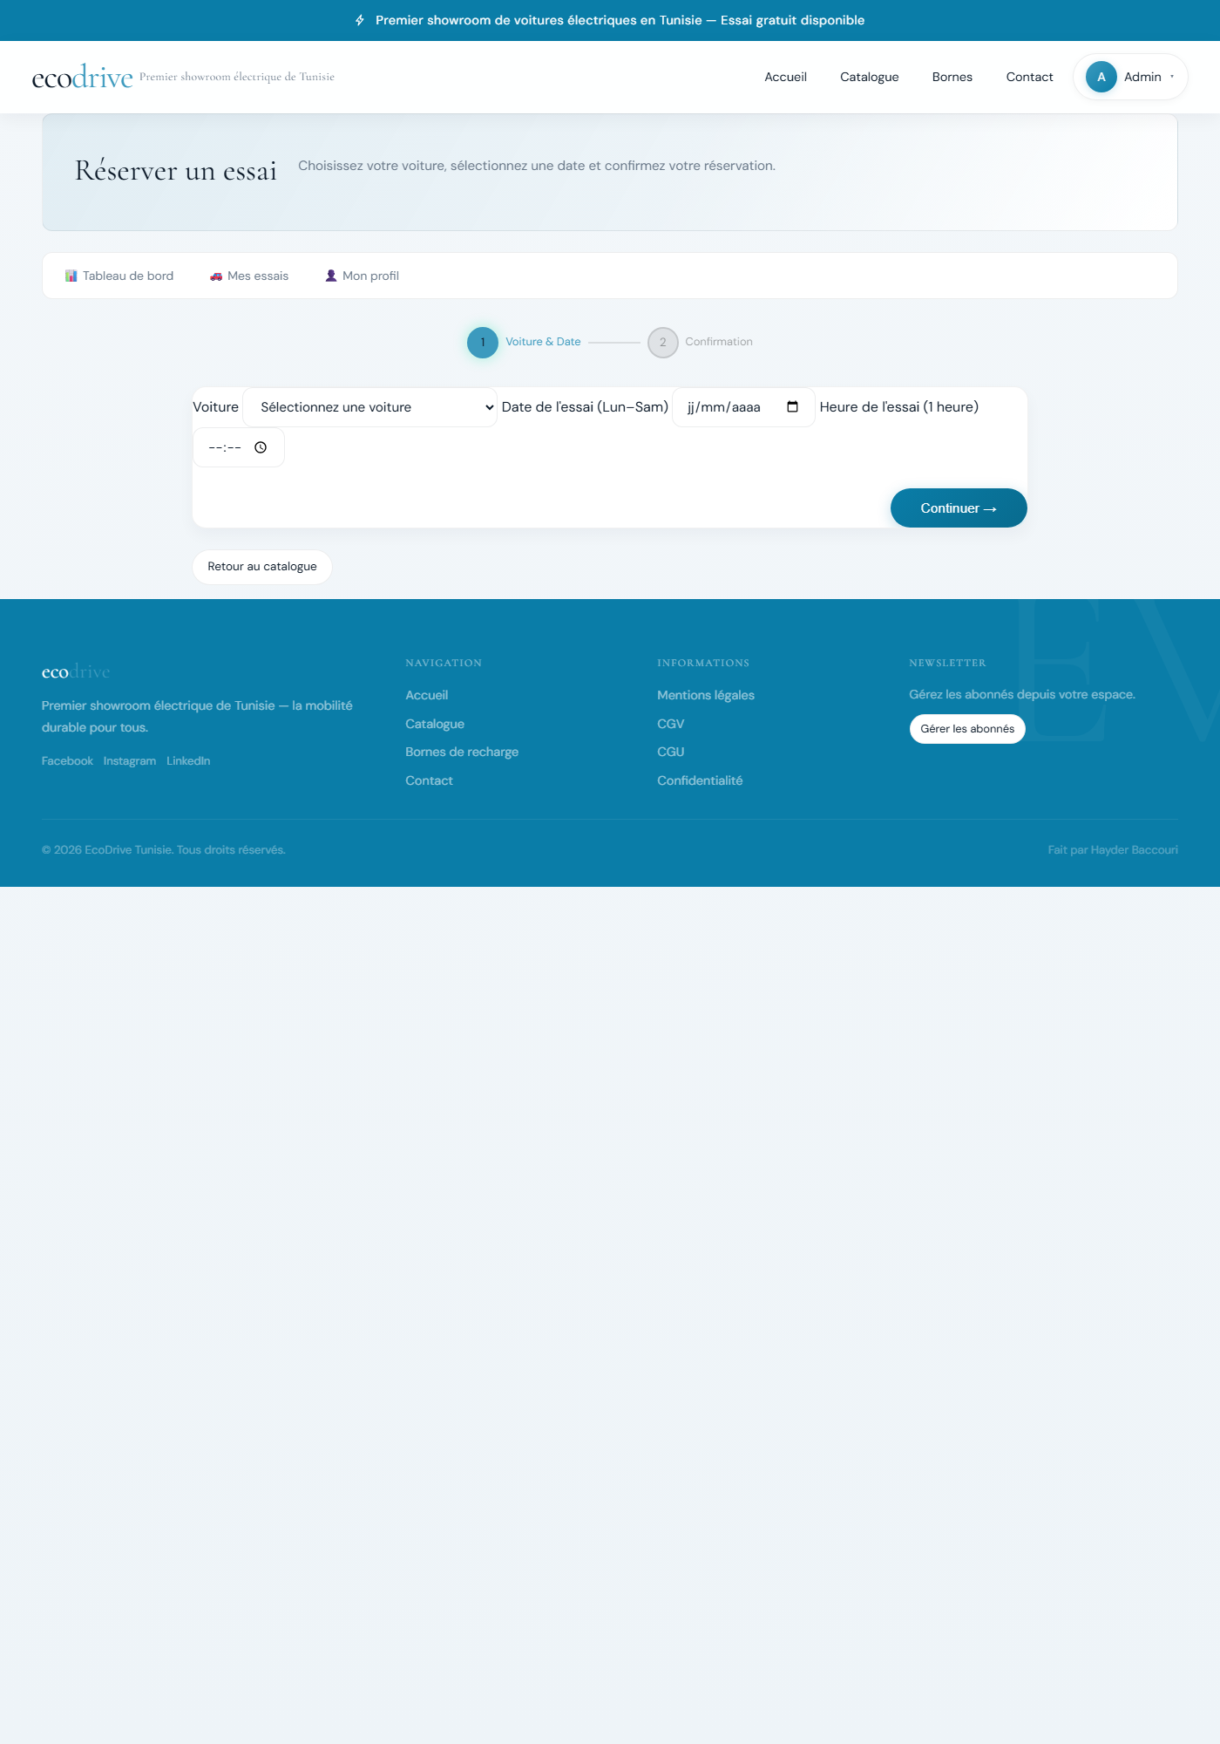
Figure 28 : L’interface de réservation d’un essai
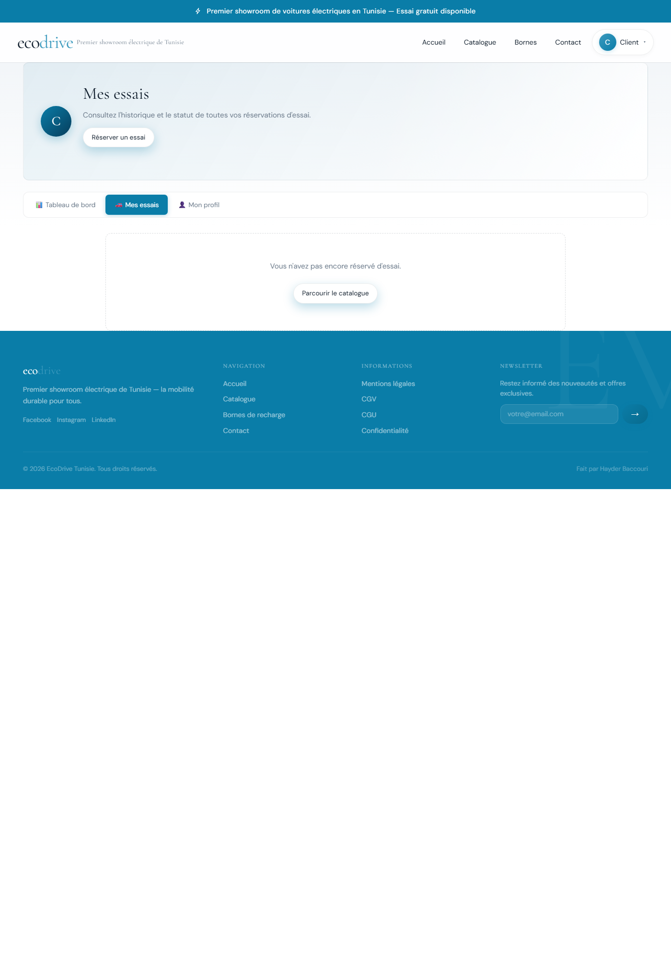
Figure 29 : L’interface de la liste des essais du client
Le module est implémenté dans php/reservation.php, php/mes-essais.php, php/tableau-de-bord.php (KPIs et graphiques Chart.js), php/confirmation-reservation.php et php/export-ics.php.

Conclusion
Dans ce chapitre, nous avons réalisé les trois sprints de la deuxième release : le catalogue, la gestion des voitures et des bornes, et la réservation des essais. Le chapitre suivant est consacré à la dernière release.

Chapitre 6 : Release 3 — Contact, newsletter, tableau de bord, audit et exports

Introduction
Cette dernière release comprend deux sprints :
- Sprint 6 : « Contact et newsletter » ;
- Sprint 7 : « Tableau de bord, audit et exports ».

I. Développement du Sprint 6 « Contact et newsletter »
1. Backlog du Sprint 6
Tâche | Priorité | Durée
Création des vues : formulaire de contact, inscription newsletter | 2 | 3 jours
Traitement, persistance, emails, rate limiting et anti-spam | 1 | 5 jours
Tests et correction des erreurs | 3 | 1 jour
Tableau 21 : Le backlog du Sprint 6.
2. Analyse et spécification des besoins
Le visiteur envoie un message de contact (nom, email, téléphone, sujet, message ≥ 10 caractères) qui est persisté dans contact_message, notifié par email et consultable dans l’administration. Il peut également s’abonner à la newsletter (email unique, anti-spam 3/heure). Une carte Leaflet/OpenStreetMap affiche la localisation du showroom.
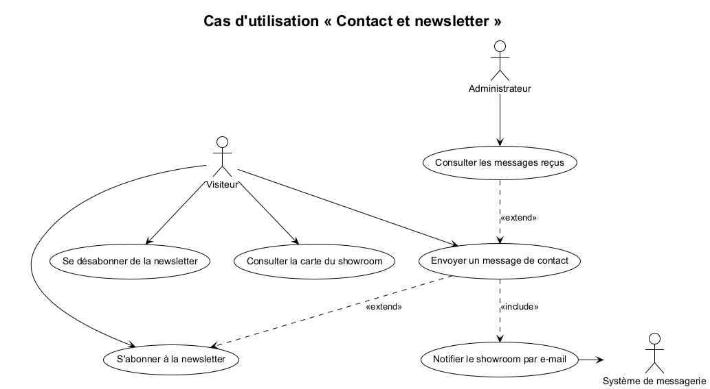
Figure 30 : Le cas d’utilisation « Contact et newsletter »
Description textuelle « Envoyer un message »
Élément | Description
Résumé | Permet au visiteur de contacter le showroom
Acteurs | Visiteur
Pré-condition | Aucune
Post-condition | Message enregistré et notifié
Scénario nominal | 1. Le visiteur ouvre « Contact » ; 2. Le système affiche le formulaire et la carte ; 3. Le visiteur remplit et envoie ; 4. Le système valide (CSRF, format, rate limiting) ; 5. Le système persiste le message, envoie l’email et affiche la confirmation
Scénario d’erreur | Champs vides ; message trop court ; limite de 3 messages/10 min atteinte
Tableau 22 : La description textuelle « Envoyer un message ».
3. Réalisation
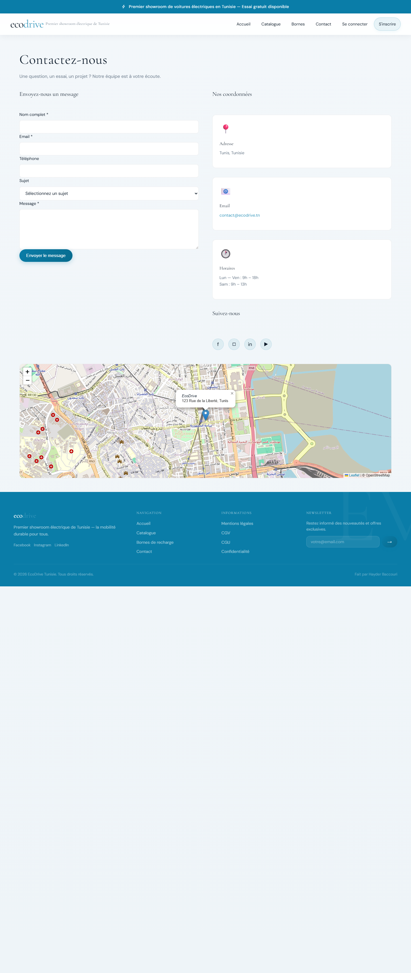
Figure 31 : L’interface du formulaire de contact

II. Développement du Sprint 7 « Tableau de bord, audit et exports »
1. Backlog du Sprint 7
Tâche | Priorité | Durée
Création des vues : tableau de bord, statistiques, journal d’audit | 2 | 3 jours
Requêtes statistiques, agrégations, exports CSV, sauvegarde SQL | 1 | 6 jours
Tests et correction des erreurs | 3 | 1 jour
Tableau 23 : Le backlog du Sprint 7.
2. Analyse et spécification des besoins
L’administrateur consulte un tableau de bord avec des indicateurs clés : taux de confirmation des réservations, essais à venir dans les 7 jours, chiffre d’affaires potentiel confirmé, nouveaux clients du mois. Trois graphiques Chart.js (réservations par mois, répartition par statut, voitures les plus demandées) ainsi qu’une table des clients les plus actifs et les dernières actions d’administration. Le journal d’audit (admin_audit) trace chaque action (ajout/modification/suppression de voiture, de borne, confirmation/annulation de réservation, changement de rôle, suppression d’utilisateur). Enfin, des exports permettent de télécharger les données en CSV (réservations, voitures, bornes, newsletter, audit) et d’effectuer une sauvegarde SQL complète du schéma et des données.
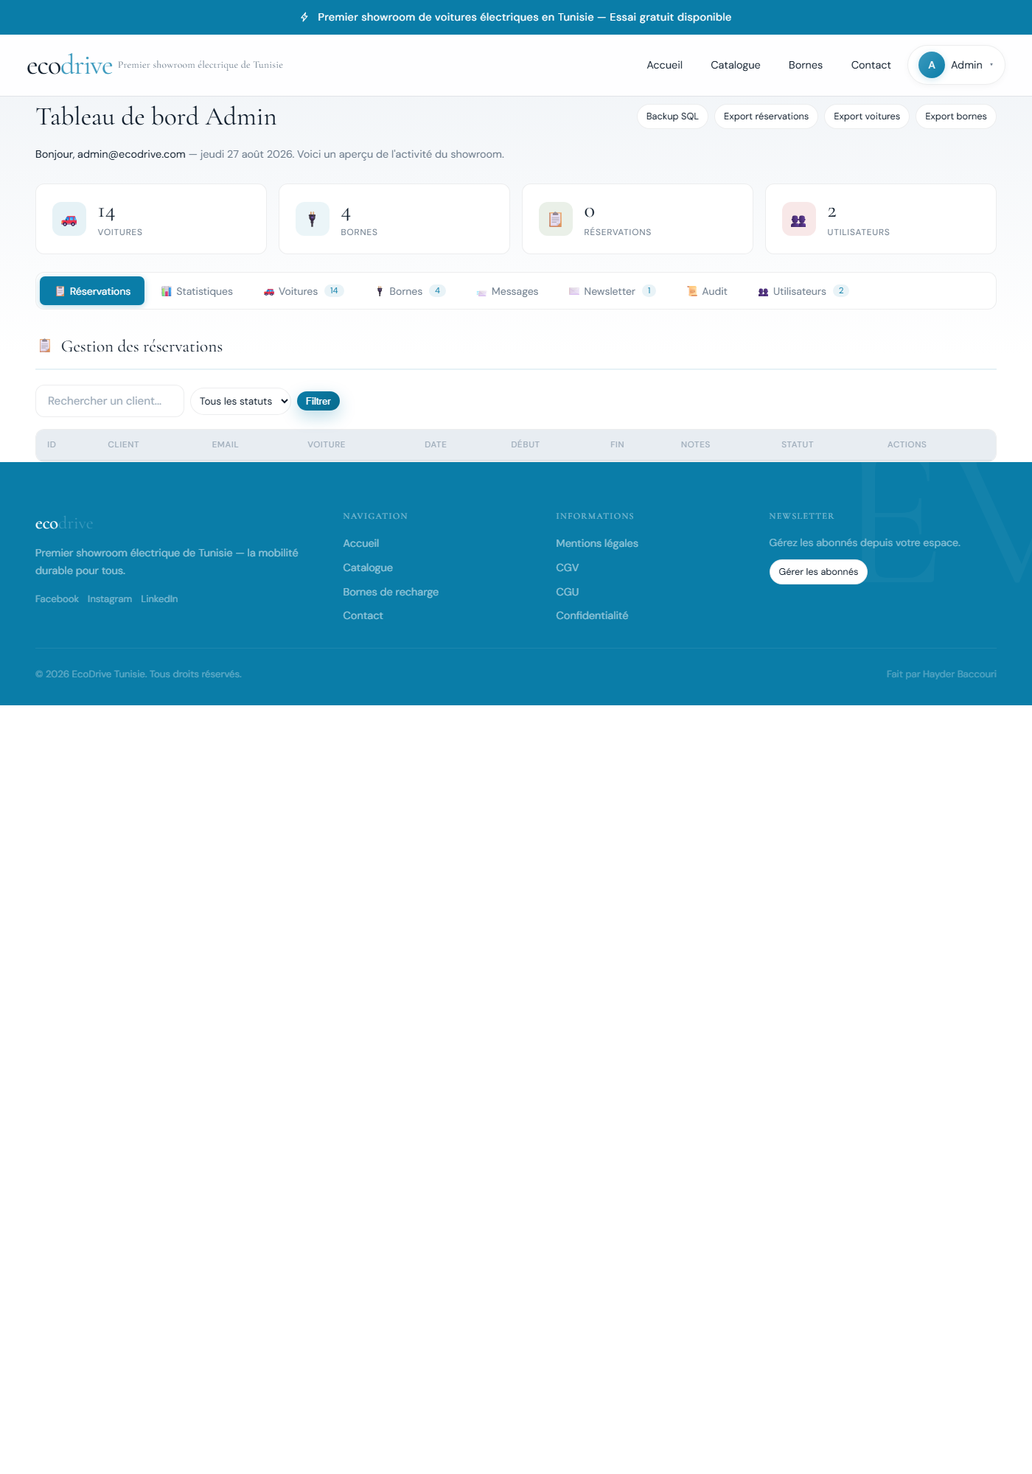
Figure 32 : L’interface du tableau de bord d’administration
Description textuelle « Consulter le tableau de bord » (admin)
Élément | Description
Résumé | L’administrateur consulte les statistiques du site
Acteurs | Administrateur
Pré-condition | Administrateur authentifié
Post-condition | Tableau de bord affiché
Scénario nominal | 1. L’admin ouvre l’onglet « Statistiques » ; 2. Le système calcule les KPIs et génère les graphiques ; 3. Le système affiche le tableau de bord
Scénario d’erreur | Page introuvable (404)
Tableau 24 : La description textuelle « Consulter le tableau de bord » (admin).
3. Réalisation
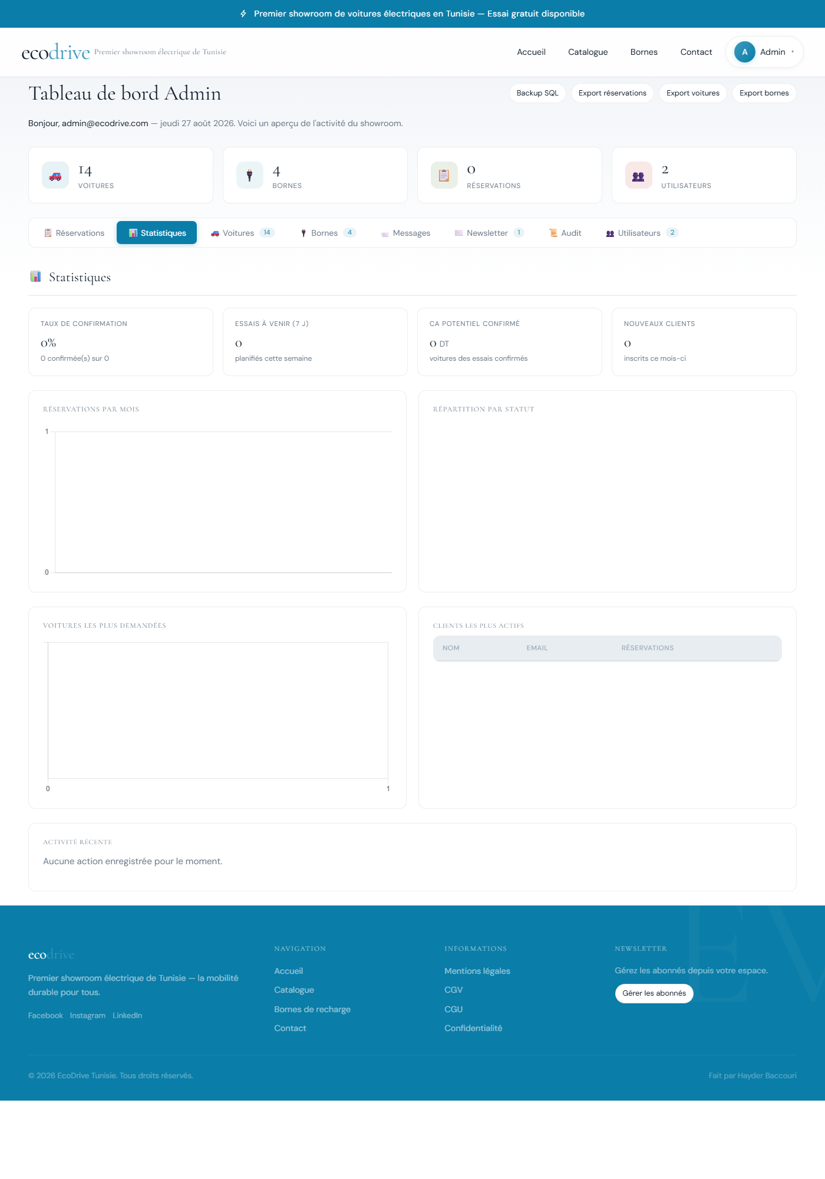
Figure 33 : L’interface des graphiques statistiques (admin)
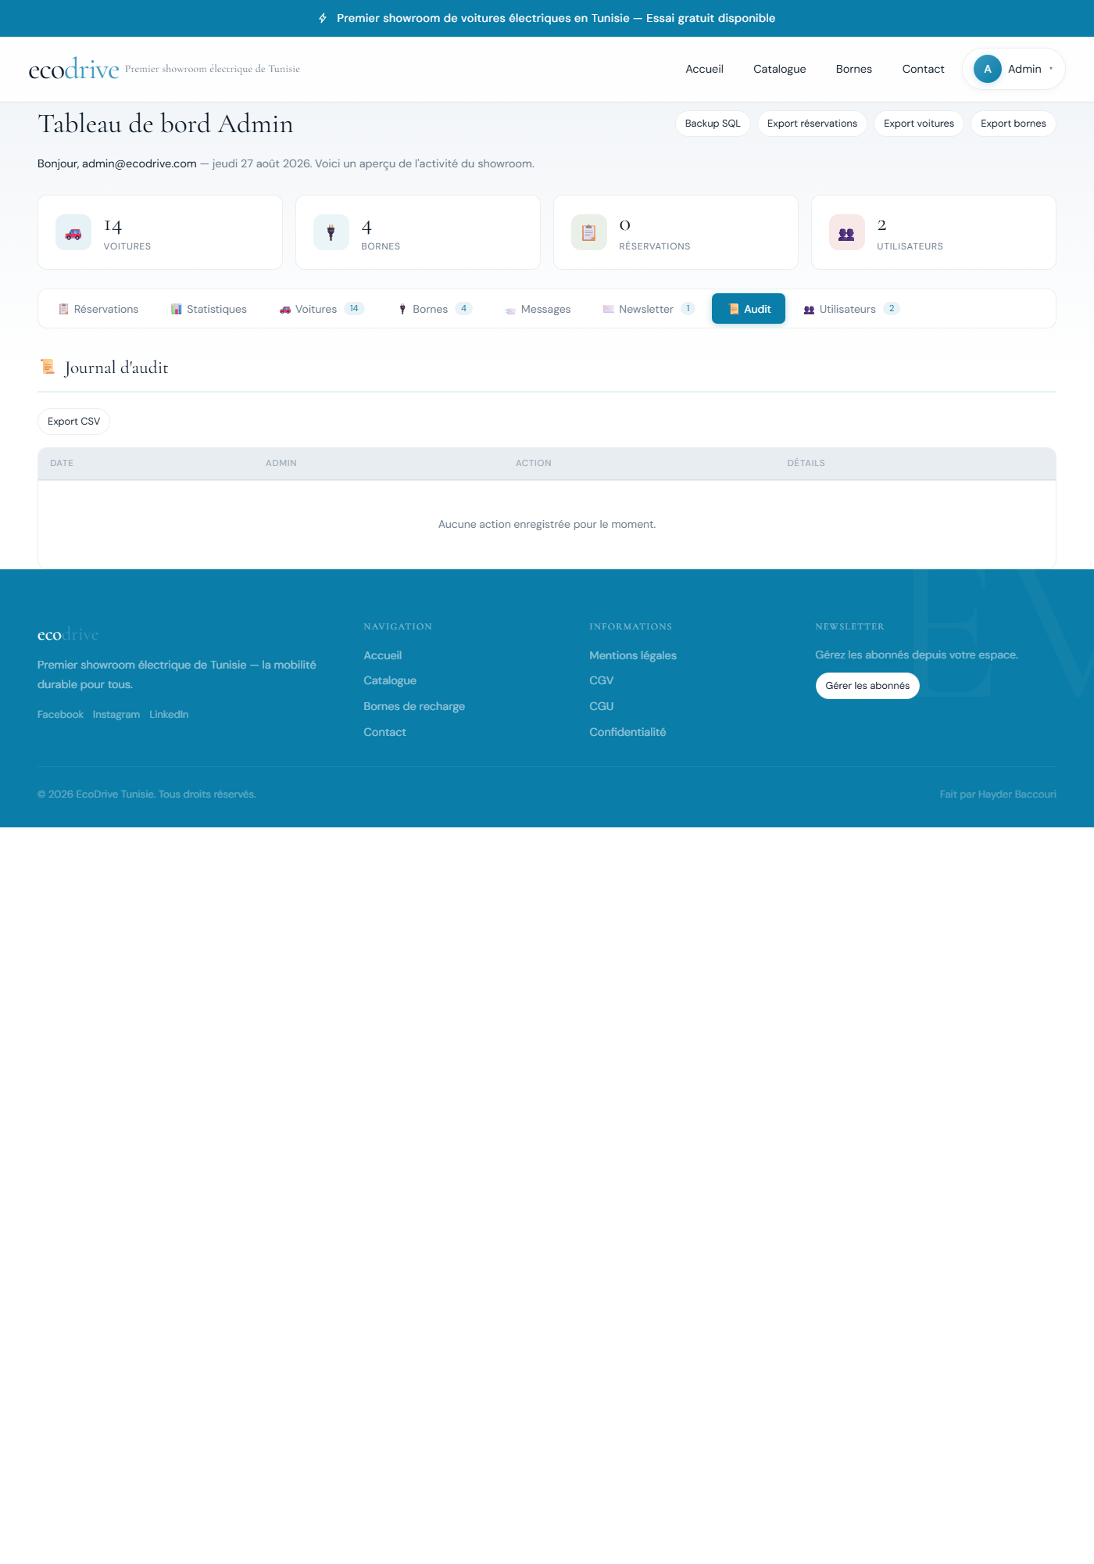
Figure 34 : L’interface du journal d’audit
Le panneau d’administration (php/admin.php) intègre huit onglets : Réservations, Statistiques, Voitures, Bornes, Messages, Newsletter, Audit et Utilisateurs. Les exports sont gérés par php/export.php (CSV avec BOM UTF-8 et sauvegarde SQL).

Conclusion
Au cours de ce dernier chapitre, nous avons développé les deux derniers sprints : le contact, la newsletter, le tableau de bord statistique, le journal d’audit et les exports. Nous clôturons ce rapport par une conclusion générale.

Conclusion générale et perspectives
Le présent rapport est le résultat de la réalisation de notre projet de fin d’études, développé dans le cadre de l’obtention du Diplôme National de BTS en Informatique de Gestion, encadré au sein de l’ISPRI. Lors de ce projet, nous avons pu mettre en pratique les connaissances théoriques acquises durant notre formation : analyse et conception de systèmes d’information, modélisation UML, conception de bases de données relationnelles, développement web côté serveur (PHP) et côté client (HTML, CSS, JavaScript), ainsi que les bonnes pratiques de sécurité.
Tout au long de ce projet, nous sommes arrivés à réaliser les objectifs fixés au début : développer une application web complète, EcoDrive, qui couvre le showroom, le catalogue de 14 véhicules électriques, les fiches des bornes de recharge Exicom, la réservation d’essais en ligne, l’espace client, le panneau d’administration, le tableau de bord statistique, le journal d’audit et les exports.
Nous avons tout d’abord entamé notre étude par la capture des besoins, étape cruciale pour mieux assimiler le domaine, puis par la définition des principaux intervenants (visiteur, client, administrateur). Ensuite, nous avons procédé à l’analyse et à la conception en utilisant UML comme langage de modélisation. Enfin, l’implémentation nous a permis de développer l’application en tenant compte de l’architecturation matérielle et logicielle (XAMPP, MySQL).
Bien que la solution soit fonctionnelle et sécurisée, il est difficile de prétendre avoir une solution idéale. Nous présentons ci-dessous quelques perspectives d’amélioration :
- Application mobile : décliner la partie client en application mobile (ou PWA) pour une meilleure expérience sur smartphone ;
- Paiement en ligne : permettre le paiement d’un acompte lors de la réservation ou de l’achat ;
- Notifications en temps réel : notification SMS ou push lors du changement de statut d’une réservation ;
- API REST : exposer les données (voitures, bornes, réservations) via une API pour une éventuelle intégration mobile ;
- Multilingue : ajouter un système d’internationalisation (arabe, français, anglais) ;
- Cartographie des stations : géolocaliser les bornes sur une carte interactive ;
- Gestion des stocks et des devis : étendre le panneau d’administration vers la gestion commerciale.
Cette application reste ouverte à toute amélioration : elle répond aux besoins communs d’un showroom de véhicules électriques en Tunisie et constitue une base solide et pédagogique pour l’apprentissage du développement web.

Glossaire
- API : Application Programming Interface — interface de programmation applicative.
- Agile : approche itérative et incrémentale de gestion de projet.
- Auth : authentification — vérification de l’identité d’un utilisateur.
- bcrypt : algorithme de hachage de mots de passe.
- CSRF : Cross-Site Request Forgery — attaque visant à exécuter des actions non consenties.
- DAO : Data Access Object — objet d’accès aux données.
- DT/DN : Dinar tunisien — devise tunisienne.
- HTTP : HyperText Transfer Protocol.
- ICS : format iCalendar (RFC 5545) d’export d’événements calendrier.
- JSON-LD : JavaScript Object Notation for Linked Data — balisage de données structurées.
- KPI : Key Performance Indicator — indicateur clé de performance.
- MVC : Model-View-Controller — architecture de séparation modèle/vue/contrôleur.
- MySQL / MariaDB : systèmes de gestion de base de données relationnels.
- ORM : Object-Relational Mapping.
- PHP : langage de script côté serveur.
- PFE : Projet de fin d’études.
- Rate limiting : limitation du taux de requêtes (anti-abus).
- Requête préparée : requête SQL paramétrée, protection contre l’injection SQL.
- Responsive : design adaptatif aux tailles d’écran.
- REST : Representational State Transfer — style architectural d’API web.
- Scrum : framework agile de gestion de projet.
- SEO : Search Engine Optimization — référencement naturel.
- SGBD : Système de Gestion de Base de Données.
- Sprint : itération de développement en Scrum.
- UML : Unified Modeling Language — langage de modélisation unifié.

Bibliographie
[1] PHP Manual — Documentation officielle du langage PHP. https://www.php.net/manual/fr/ [En ligne ; consultée en 2025-2026].
[2] MySQL Documentation — Manuel de référence. https://dev.mysql.com/doc/ [En ligne ; consultée en 2025-2026].
[3] MDN Web Docs — Ressources HTML, CSS et JavaScript. https://developer.mozilla.org/fr/ [En ligne ; consultée en 2025-2026].
[4] Chart.js Documentation. https://www.chartjs.org/docs/ [En ligne ; consultée en 2025-2026].
[5] Leaflet — Documentation officielle. https://leafletjs.com/ [En ligne ; consultée en 2025-2026].
[6] RFC 5545 — Internet Calendaring and Scheduling Core Object Specification. https://datatracker.ietf.org/doc/html/rfc5545 [En ligne ; consultée en 2025-2026].
[7] Schema.org — Vocabulaire des données structurées. https://schema.org/ [En ligne ; consultée en 2025-2026].
[8] XAMPP — Documentation et téléchargement. https://www.apachefriends.org/ [En ligne ; consultée en 2025-2026].
[9] OpenClassrooms — Cours de développement web (PHP/MySQL). https://openclassrooms.com/ [En ligne ; consultée en 2025-2026].
[10] Wikipedia — « Méthode agile », « Scrum », « Modèle-vue-contrôleur ». https://fr.wikipedia.org/ [En ligne ; consultée en 2025-2026].
[11] LinkedIn — « Institut des Sciences Privées International (ISPRI) », présentation officielle de l’institut. https://www.linkedin.com/company/institut-des-sciences-priv%C3%A9es-international-ispri/ [En ligne ; consultée en 2025-2026].

Résumé
Le présent projet consiste à concevoir et réaliser une application web de showroom et de catalogue de véhicules électriques en Tunisie, baptisée EcoDrive. L’application offre un catalogue de 14 véhicules électriques avec fiches techniques, la présentation de bornes de recharge Exicom, la réservation d’essais en ligne, un espace client, un panneau d’administration complet (gestion des voitures, bornes, réservations, messages, newsletter, utilisateurs), un tableau de bord statistique, un journal d’audit et des exports CSV. Le projet est développé avec PHP 8, MySQL (MariaDB), HTML, CSS et JavaScript vanilla, sous la pile XAMPP, en adoptant une méthodologie agile inspirée de Scrum et la modélisation UML.
Mots clés : Véhicule électrique, Showroom, Catalogue, PHP, MySQL, Réservation, Méthode agile (Scrum), Sécurité web, Tunisie.

Abstract
This project consists of designing and building a web application — a showroom and catalog of electric vehicles in Tunisia, named EcoDrive. The application offers a catalog of 14 electric vehicles with technical sheets, Exicom charging stations products, online test-drive booking, a customer area, a complete administration panel (management of cars, charging stations, bookings, messages, newsletter, users), a statistics dashboard, an audit log and CSV exports. The project is developed with PHP 8, MySQL (MariaDB), HTML, CSS and vanilla JavaScript, on the XAMPP stack, adopting an Agile methodology inspired by Scrum and UML modeling.
Keywords : Electric vehicle, Showroom, Catalogue, PHP, MySQL, Booking, Scrum, Web security, Tunisia.

Rapport rédigé par Hayder Baccouri — Session Octobre 2024/2026 — ISPRI.

